На правах рукописи

УЛЬЯНОВА ОНЕГА ВЛАДИМИРОВНА

МЕТОДОЛОГИЯ ПОВЫШЕНИЯ БЕЗОПАСНОСТИ
БАКТЕРИАЛЬНЫХ ВАКЦИН НА МОДЕЛИ ВАКЦИННЫХ ШТАММОВ
BRUCELLA ABORTUS 19 BA, FRANCISELLA TULARENSIS 15 НИИЭГ,
YERSINIA PESTIS EV НИИЭГ

03.02.03 – микробиология

Автореферат
диссертации на соискание ученой степени
доктора биологических наук

Саратов 2014
Работа выполнена в Федеральном государственном бюджетном образовательном учреждении высшего профессионального образования
«Саратовский государственный аграрный университет имени Н.И. Вавилова»

Научный консультант: доктор медицинских наук, профессор
Фёдорова Валентина Анатольевна,

Официальные оппоненты: Жарникова Ирина Викторовна
доктор биологических наук, ФКУЗ «Ставропольский научно-исследовательский противочумный институт» Федеральной службы по надзору в сфере защиты прав потребителей и благополучия человека, ведущий научный сотрудник научно-производственной лаборатории препаратов для диагностики особо опасных и других инфекций

Потатуркина-Нестерова Наталия Иосифовна
доктор медицинских наук, профессор, ФГБОУ ВПО «Ульяновский государственный университет», заведующая курсом микробиологии кафедры общей и клинической фармакологии с курсом микробиологии

Терехов Владимир Иванович
доктор биологических наук, профессор, ФГБОУ ВПО «Кубанский государственный аграрный университет», профессор кафедры микробиологии, эпизоотологии и вирусологии

Ведущая организация: Федеральное государственное бюджетное образовательное учреждение высшего профессионального образования «Санкт-Петербургская государственная академия ветеринарной медицины»

Защита диссертации состоится «26» июня 2014 года в 11⁰⁰ часов на заседании диссертационного совета Д 220.061.04 на базе ФГБОУ ВПО «Саратовский государственный аграрный университет имени Н.И. Вавилова» по адресу: 410005, ул. Соколовая, 335, диссертационный зал.

С диссертацией можно ознакомиться в библиотеке ФГБОУ ВПО «Саратовский ГАУ» и на сайте: www.sgau.ru.

Автореферат диссертации разослан «____» __________ 2014 года.

Отзывы на автореферат направлять по адресу: 410012, г. Саратов, Театральная пл., 1, ФГБОУ ВПО «Саратовский ГАУ», ученому секретарю диссертационного совета.

Ученый секретарь
диссертационного совета,
доктор биологических наук,
профессор Карпунина Лидия Владимировна
ОБЩАЯ ХАРАКТЕРИСТИКА РАБОТЫ

Актуальность проблемы. В настоящее время специфическая профилактика таких зоонозов, как бруцеллез, туляремия и чума является актуальной, что обусловлено длительным существованием обширных природных очагов в РФ и сопредельных странах, наличием локальных эпизоотий, ростом заболеваемости в мире. Эти инфекции считаются социально значимыми, наносящими значительный экономический ущерб, который угрожает стабильности мирового сообщества (Олсуфьев, 1970; Руководство по профилактике чумы, 1992; Домарадский, 1993; Онищенко, 2001; Мещерякова и др. 2006, 2011; Скляров и др., 2008; Онищенко, Кутырев, 2009; Мировая статистика здравоохранения ВОЗ, 2010; Кутырев и др., 2011; Инфекционная заболеваемость в РФ, 2013; Лямкин и др., 2013; Попов и др., 2013; Levesque et al., 1995; Helvaci et al., 2000; Wicki et al., 2000; Boschiroli et al., 2001; Reintjes et al., 2002; Corbel, Feodorova, 2011; Feodorova, Motin, 2011, 2012).
Cпецифическая профилактика бруцеллеза, туляремии и чумы более 60 лет успешно проводится живыми вакцинами, что привело к резкому спаду заболеваемости, снижению смертности в послевоенные годы прошлого столетия и спасению сотен тысяч жизней. Однако за длительный период использования живых вакцин выявлен ряд недостатков, связанных с проявлениями реактогенности штаммов-продуцентов B. abortus 19 BA и Y. pestis EV (Наумов и др., 1992; Волох и др., 2013; Meyer et. al., 1974; Perry, Fetherston, 1997); случаями возникновения поствакцинального бруцеллеза (Вершилова и др., 1975; Наумов, Самойлова, 1992; Книрель и др., 2011); обнаружением антител в крови сельскохозяйственных животных после введения B. abortus 19 BA (в таком же титре, как и у больных), что затрудняло определение эпизоотического статуса животных по бруцеллезу (Глонти, 1973; Григорьева, Улицкая, 1990; Ляпина, 2004; Berman et al., 1980). При массовой иммунизации населения туляремийной вакциной были зарегистрированы случаи осложнений. Следует отметить также снижение иммуногенных свойств вакцинного штамма F. tularensis 15 НИИЭГ, что происходило в результате потенциальной диссоциации данных бактерий в авирулентную для лабораторных животных R-форму, и это в свою очередь приводило к утрате способности формировать у человека длительный напряженный иммунитет против вирулентных штаммов туляремии (Олсуфьев, Дунаева, 1970; Горькова и др., 1981; Анисимова и др., 1982; Самойлова и др., 1987; Кисличкин, 2007; Gese, 1997).
Кроме того, риск завоза и распространения инфекций связан с проведением массовых спортивных мероприятий, развитием культурных и экономических межгосударственных связей, миграционными процессами, нередко вызванными военными конфликтами. Следует учитывать также, что возбудителей бруцеллеза, туляремии и чумы рассматривают во всем мире как потенциальных агентов для создания биологического оружия. Однако не меньшую угрозу представляют антропогенная трансформация ландшафтов природных очагов; природные и техногенные катастрофы; изменение климата, разрушение скотомогильников и рост эпизоотий (Денисов, 1983; Дятлов, 2002; Домнин, 2004; Онищенко, 2010; Удовиков, 2010).
Таким образом, для более широкого и массового проведения профилактических прививок населения и сельскохозяйственных животных необходимым считается повышение безопасности живых вакцин против бруцеллеза, туляремии и чумы (Руководство по профилактике чумы, 1992; Воробьев, 2002; Алексеев и др., 2003; Онищенко и др., 2007; Письмо ФС, 2007; Хаитов и др., 2007; Приказ ФС № 152, 2008; Удовиченко и др., 2013; Ales, Katial, 2004; Conlan, 2004; Gallagher-Smith et al., 2004; Corbel, Feodorova, 2011).
Степень разработанности проблемы
В России и СНГ вакцину из штамма Brucella abortus 19 BA применяют для профилактики бруцеллеза сельскохозяйственных животных (с 1952 г.) и людей (с 1953 г.) (Вершилова, 1960; Шумилов и др., 1984; Corbel, Feodorova, 2011); вакциной из штамма Francisella tularensis 15 НИИЭГ проводят иммунизацию против туляремии с 1946 г. (Олсуфьев, Дунаева, 1970); живую вакцину из штамма Yersinia pestis EV НИИЭГ для профилактики чумы используют с 1942 г. (Коробкова, 1956; 1970; Домарадский, 1993; Супотницкий и др., 2006; Anisimov et al., 2004; Feodorova, Corbel, 2009; Feodorova, Motin, 2011). В Европе, США и Канаде для профилактики туляремии длительное время (более 30 лет) использовали дериват «родительского» штамма F. tularensis 15 НИИЭГ, живую вакцину F. tularensis LVS, доказавшую свою эффективность и безопасность для привитых людей (Gese et al., 1997; Ellis et al., 2002). Высокая эффективность живых вакцин из штаммов B. abortus 19 ВА и В. abortus RB51 была зарегистрирована в США при иммунизации крупного рогатого скота и диких животных (Olsen, Mamer, 2005; Denisov et al., 2010). Вместе с тем, для профилактики чумы в США, Европе и Австралии с 1946 по 1998 г. использовали только убитую USP вакцину, так как иммунизация некоторых биомоделей (none-human primates) живой вакциной на основе парентального штамма Y. pestis EV76 сопровождалась летальной чумой (Meyer, 1970). Следует отметить, что случаев реверсии вирулентности среди привитых людей за всю историю применения живых вакцин B. abortus 19 ВА, F. tularensis 15 НИИЭГ, Y. pestis EV НИИЭГ не наблюдалось.
Несмотря на это, современные исследования многих ученых мира направлены на создание безопасных вакцин, не содержащих живые микробные клетки (Домарадский, 1993; Хлебников и др., 1994; Жемчугов и др., 2004; Книрель и др., 2011; Волох и др., 2013; Fulop et al., 2001; Winter et al., 2002; Anisimov et al., 2004; Conlan, 2004; Goodin et al., 2005; Feodorova, Corbel, 2009; Feodorova, Motin, 2011, 2012). К таким вакцинам относятся химические, субъединичные, рекомбинантные и др. О создании лицензированных вакцин нового поколения пригодных для массовой иммунизации сельскохозяйственных животных и людей против бруцеллеза, туляремии и чумы, которые превосходили бы по иммуногенным свойствам известные лицензионные живые вакцины B. abortus 19 BA, F. tularensis 15 НИИЭГ и Y. pestis EV НИИЭГ, до начала наших исследований не сообщалось. Пока обнадеживающие результаты в этом направлении достигнуты только в экспериментах на лабораторных животных (Олсуфьев, 1970; Домарадский, 1993; Селиверстов, Шумилов, 2001; Сафина и др., 2004; Иванов и др., 2006; Шумилов и др., 2008; Кисличкин, 2007; Салмакова, 2010; Книрель и др., 2011; Anisimov et al., 2004; Corbel, Feodorova, 2009, 2011; Feodorova, Motin, 2011, 2012). Так, против бруцеллеза, туляремии и чумы были предложены убитые вакцины (Домарадский, 1993; Медуницын, 2004; Книрель и др., 2011; Петров, Хаитов, 2011; Winter et al., 2002; Anisimov et al., 2004; Feodorova V.A., Corbel M.J., 2009; Feodorova, Motin, 2011); химические вакцины (Дальвадянц и др., 1990, 1997; Домарадский, 1993; Скатов, Хлебников, 1993; Хлебников и др., 1994; Жемчугов, 2004; Марданов, 2004; Волох и др., 2013; Corbel, Feodorova, 2009); рекомбинантные и ДНК-вакцины (Гремякова, 2004; Гинцбург и др., 2004, 2005; Девдариани, Федорова, 2006; Хаитов и др., 2007; Чубукова, 2008; Дробков и др., 2010; Книрель и др., 2011; Holm et al., 1980; Surcel et al., 1989; Sjostedt et al., 1990, 1992; Wolff et al., 1990; Sandstrom et al., 1992; Tang et al., 1992; Elkins et al., 1993; Fulop et al., 1995, 2001; Donnelly et al., 1997; Winter et al., 2002; Ivory et al., 2003; Chadee, 2004; Conlan, 2004; Luckay et al., 2007; Feodorova, Corbel, 2009; Corbel, Feodorova, 2011; Feodorova, Motin, 2011, 2012).
Таким образом, для современных профилактических препаратов важна как иммуногенность, так и высокий уровень безопасности. Одним из современных способов влияния на микроорганизмы является метод фотодинамического воздействия (ФДВ). В литературе имеются данные об изменении популяционных характеристик и жизнеспособности бактерий после фотовоздействия (Кару и др., 1991; Страховская, 2010; Wilson et al., 1992; Ovchinnikov et al., 2000; Hablin, Hasan, 2004). На наш взгляд, применение щадящей инактивации микроорганизмов in vitro методом ФДВ перспективно для обеспечения повышения безопасности разрабатываемых профилактических препаратов, особенно против таких инфекций, как бруцеллез, туляремия и чума.
Цель работы - теоретико-экспериментальное обоснование методологии повышения безопасности вакцинных штаммов Brucella abortus 19 BA, Francisella tularensis 15 НИИЭГ, Yersinia pestis EV НИИЭГ с использованием фотодинамического воздействия и оценка ее эффективности по показателям безвредности, остаточной вирулентности и реактогенности.
Задачи исследования
- Разработать фундаментальные основы новой методологии повышения безопасности живых вакцин из штаммов B. abortus 19 BA, F. tularensis 15 НИИЭГ, Y. pestis EV НИИЭГ.
- Создать лабораторную установку для инактивации бактерий методом фотодинамического воздействия.
- Провести модельные эксперименты по фотодинамической инактивации бактерий на примере E. coli разных штаммов и P. aeruginosa 27533 на созданной лабораторной установке; определить колониеобразующую способность этих бактерий в различных условиях фотоинактивации.
- Исследовать закономерности взаимодействия бактериальных взвесей E. coli и P. aeruginosa разных штаммов с оптическим излучением путем математического моделирования, создания моделей и идентификации их параметров при последующих экспериментальных исследованиях в системах in vitro. Построить статистическую модель влияния синглетного кислорода, образованного в ходе фотодинамического воздействия, на взвесь бактериальных клеток для оценки степени инактивации.
- Изучить колониеобразующую способность, культурально-морфологические и тинкториальные свойства разных штаммов бактерий E. coli, P. aeruginosa после фотодинамической инактивации в режимах, полученных в результате компьютерных вычислений с использованием предложенных моделей.
- Провести инактивацию бактерий вакцинных штаммов B. abortus 19 BA, F. tularensis 15 НИИЭГ и Y. pestis EV НИИЭГ по разработанной методологии; оценить влияние различных условий фотодинамического воздействия на их жизнеспособность; разработать математические модели взаимодействия при различных условиях на основе компьютерного моделирования.
- Провести сравнительный анализ колониеобразующей способности, культурально-морфологических, тинкториальных и серологических свойств бактерий вакцинных штаммов B. abortus 19 BA, F. tularensis 15 НИИЭГ, Y. pestis EV НИИЭГ до и после фотодинамического воздействия с использованием разработанной методологии.
- Изучить безвредность, остаточную вирулентность и реактогенность вакцинных штаммов B. abortus 19 BA и F. tularensis 15 НИИЭГ до и после фотодинамической инактивации на морских свинках общепринятыми регламентированными методами.
- Оценить на тканевом и организменном уровнях реактогенность вакцинных штаммов B. abortus 19 BA и F. tularensis 15 НИИЭГ до и после фотодинамического воздействия методами спекл-микроскопии и спекл-имиджинга с использованием разработанной компьютеризированной установки, включающей стандартную биосистему (микроорганизм-лабораторное животное).
Научная новизна
Впервые разработана методология повышения безопасности живых вакцин путем фотодинамической инактивации бактерий вакцинных штаммов B. abortus 19 ВА, F. tularensis 15 НИИЭГ с предварительной разработкой для каждого штамма математической модели условий воздействия.
Экспериментально доказана возможность фотодинамической инактивации взвесей бактерий E. coli разных штаммов, P. aeruginosa 27533, B. abortus 19 BA, F. tularensis 15 НИИЭГ и Y. pestis EV НИИЭГ на оригинальной установке.
Изучены закономерности взаимодействия взвесей бактерий E. coli и P. aeruginosa разных штаммов с оптическим излучением на основе математического моделирования и создания статистических моделей, параметры которых были идентифицированы в экспериментальных исследованиях in vitro.
Построена статистическая модель влияния синглетного кислорода, образованного в ходе фотодинамического воздействия, на взвесь бактериальных клеток, позволяющая оценить степень их инактивации.
Доказано, что эффективная инактивация происходит при обработке бактериальных взвесей в концентрации 1·10⁹ м.к./мл световыми диодами с длиной волны λ = 650 ± 10 нм, плотностью мощности излучения 1 мВт/см² и концентрацией фотосенсибилизатора метиленового синего 0,005 %.
Установлена полная потеря жизнеспособности клеток E. coli В6, E. coli О1, E. coli К12 после 60 мин фотодинамического воздействия, вакцинных штаммов B. abortus 19 BA – после 180 мин и F. tularensis 15 НИИЭГ – после 360 мин, что подтверждено отсутствием колониеобразующей способности на питательных средах. При этом выявлено сохранение комплекса антигенов, определяемых коммерческими диагностическими препаратами, у бактерий вакцинных штаммов B. abortus 19 BA и F. tularensis 15 НИИЭГ.
В экспериментах на морских свинках доказаны безвредность, отсутствие остаточной вирулентности и снижение реактогенности бактерий вакцинных штаммов B. abortus 19 BA и F. tularensis 15 НИИЭГ, инактивированных методом фотодинамического воздействия. После подкожного введения морским свинкам указанных вакцинных штаммов отмечено: 100% выживаемость животных, сохранение исходных значений массы и температуры тела, отсутствие необратимых изменений внутренних органов и тканей.
Разработаны научно-методические основы применения стандартной биосистемы (микроорганизм – лабораторное животное) для оценки реактогенности вакцинных штаммов на тканевом и организменном уровнях с помощью компьютеризированных лазерных установок методами спекл-микроскопии и спекл-имиджинга. Впервые проведена оценка реактогенности вакцинных штаммов B. abortus 19 BA и F. tularensis 15 НИИЭГ до и после фотодинамической инактивации в экспериментах на морских свинках когерентно-оптическими методами.
Показана неинвазивность использованных когерентно-оптических методов. Установлено, что фотоинактивированные клетки вакцинных штаммов B. abortus 19 BA и F. tularensis 15 НИИЭГ при аппликации на брыжейку морской свинки приводят к выраженным, но обратимым изменениям скорости кровотока в сосудах. Изменений топологии церебральных сосудов в течение 40 мин после введения указанных бактерий не зарегистрировано.
В результате проведенных исследований с использованием регламентированных и когерентно-оптических методов доказана безопасность фотоинактивированных вакцинных штаммов B. abortus 19 ВА и F. tularensis 15 НИИЭГ на морских свинках.
Теоретическая и практическая значимость работы
Полученные данные вносят существенный вклад в разделы фундаментальной микробиологии, связанные с пониманием механизмов инактивации бактериальных клеток при действии оптического излучения, а также имеют значение для прикладной микробиологии в аспекте разработки методологических подходов повышения безопасности профилактических препаратов или против бактериальных инфекций.
Предложен новый способ инактивации бактерий вакцинных штаммов B. abortus 19 ВА, F. tularensis 15 НИИЭГ, повышающий безопасность бруцеллезной и туляремийной вакцин. Создана и запатентована лабораторная установка для инактивации микроорганизмов методом фотодинамического воздействия (патент Российской Федерации на полезную модель. - № 77278, 2008 г.). Конструкция установки позволяет менять режимы фотоинактивации бактерий.
Построена статистическая модель влияния синглетного кислорода, образованного в ходе фотодинамического воздействия, на бактериальные клетки, с помощью которой впервые определена область эффективного воздействия синглетного кислорода на клеточную мембрану бактерий, близкую к диаметру клетки.
Разработаны математические модели взаимодействия взвесей бактерий E. coli., P. aeruginosa разных штаммов, B. abortus 19 BA, F. tularensis 15 НИИЭГ и Y. pestis EV НИИЭГ с оптическим излучением и идентифицированы их параметры. С использованием компьютерного моделирования установлены наиболее эффективные условия фотодинамической инактивации бактерий и проведена верификация найденных условий в эксперименте.
Показана возможность использования стандартной биосистемы (микроорганизм – лабораторное животное), включенной в состав компьютеризированных лазерных установок, для оценки реактогенности бактерий B. abortus 19 BA, F. tularensis 15 НИИЭГ (до и после фотодинамической инактивации) на тканевом и организменном уровнях.
Материалы диссертации включены в Методические рекомендации по фотоинактивации бактерий в соавторстве с Ульяновым С.С., рекомендованные для студентов и аспирантов, при изучении микробиологии, биотехнологии, экологической токсикологии (Саратов, 2009).
Теоретические и практические результаты, полученные при выполнении диссертационной работы, используются при чтении лекций по микробиологии студентам ФГБОУ ВПО «Саратовский государственный аграрный университет имени Н.И. Вавилова».
Методология и методы исследования
Методологической основой послужили труды отечественных и зарубежных ученых по вопросам поиска способов создания безопасных вакцин, не содержащих живые микробные клетки, применения лазерного излучения в микробиологии. Основу диссертационного исследования составляют системный подход в изучении рассматриваемой проблемы и комплексный анализ.
При проведении исследования и изложении материала автор применял общенаучные и специальные методы: теоретико-методологический анализ литературных источников, микробиологические, биологические, биохимические, серологические, компьютерного моделирования, математического анализа. Использование перечисленных методов и статистический анализ экспериментальных данных обеспечили объективность и достоверных полученных результатов и выводов.
Основные положения, выносимые на защиту:
1. Разработана методология повышения безопасности живых вакцин путем фотодинамической инактивации бактерий вакцинных штаммов B. abortus 19 ВА, F. tularensis 15 НИИЭГ с предварительной разработкой для каждого штамма математической модели условий воздействия.
2. Применение созданной лабораторной установки для инактивации микроорганизмов методом фотодинамического воздействия в различных режимах позволяет получать в результате одного сеанса препаративное количество стерильной бактериальной взвеси; которую можно использовать для оценки колониеобразующей способности, культурально-морфологических, серологических и биохимических свойств клеток.
3. Область эффективного воздействия синглетного кислорода, образованного в ходе фотодинамического воздействия, на бактерии близка к диаметру клетки, что подтверждено на оригинальной модели влияния синглетного кислорода на бактериальные клетки.
4. Оптимальными условиями фотодинамической инактивации бактерий разных штаммов E. coli, вакцинных штаммов B. abortus 19 BA и F. tularensis 15 НИИЭГ на созданной лабораторной установке являются использование: бактериальных взвесей концентрацией 1·10⁹ м.к./мл; фотосенсибилизатора метиленового синего на уровне 0,005 %; световых диодов с длиной волны излучения 650±10 нм и плотностью мощности излучения порядка 1 мВт/см².
5. Потеря колониеобразующей способности клеток вакцинных штаммов B. abortus 19 BA и F. tularensis 15 НИИЭГ происходит соответственно через 3 и 6 ч в условиях оптимальной фотодинамической инактивации.
6. У бактерий вакцинных штаммов B. abortus 19 BA, F. tularensis 15 НИИЭГ и Y. pestis EV НИИЭГ после фотодинамической инактивации сохраняются антигенные структуры, специфически детектируемые коммерческими иммуноглобулиновыми эритроцитарными диагностикумами.
7. Фотоинактивированные вакцинные штаммы B. abortus 19 BA и F. tularensis 15 НИИЭГ являются безвредными и не имеют остаточной вирулентности, что подтверждено регламентированными методами на морских свинках.
8. Для оценки реактогенности вакцинных штаммов B. abortus 19 BA и F. tularensis 15 НИИЭГ до и после фотодинамической инактивации могут быть эффективно использованы когерентно-оптические методы, включающие стандартную биосистему; доказана полная неинвазивность предложенных методов.
Апробация результатов исследования
Основные положения диссертационной работы представлены и обсуждены на: 6th International Conference on Correlation Optics (Ukraine, 2004); Complex Dynamics and Fluctuations in Biomedical Photonics II (USA, 2005); Optical Technologies in Biophysics and Medicine VI (Saratov, 2005); 7th International Conference on Correlation Optics, (Ukraine, 2006); Optical Technologies in Biophysics and Medicine VII, (Saratov, 2006); Complex Dynamics and Fluctuations in Biomedical Photonics III (USA, 2006); Международной научно-практической конференции «Профилактика, диагностика и лечение инфекционных болезней, общих для людей и животных» (Ульяновск, 2006); NIAID Research Conference (Croatia, 2006), 4-й Международной конференции, посвященной 85-летию Санкт-Петербургского НИИЭГ имени Пастера и 120-летию Парижского института Пастера (Санкт-Петербург, 2008); 7th International Conference on Photonics and Imaging in Biology and Medicine (China, 2008); German-Russian Forum Biotechnology GRFB’09 (Russia, 2009); Международном рабочем совещании «Инновационные подходы в профилактике и лечении зооантропонозных и метаболических болезней животных и человека в Саратовской области» (Саратов, 2009); Международной конференции «Современные проблемы инфекционной патологии человека» (Минск, 2010); международной научно-практической конференции «От теории – к практике: вопросы современной ветеринарии, биотехнологии и медицины» (Саратов, 2011); 3-й научно-практической конференции с международным участием «Инфекции, обусловленные иерсиниями: Микробиология, эпидемиология, клиника, лабораторная диагностика» (С.-Петербург, 2011); 5th Annual Global Vaccine Congress (USA, 2011); 10th ASM Biodefense and Emerging Diseases Research Meeting (USA, 2012); Saratov Fall Meeting 2012: Optical Technologies in Biophysics and Medicine XIV; and Laser Physics and Photonics XIV (Саратов, 2012); World Congress on Biotechnology, Leonia International Convention Centre (India, 2012); 5th congress of European microbiologists, FEMS (Gemany, 2013); Harbor Asia Conference Yersinia 11: the 11th international /1 symposium on Yersinia (China, 2013); научных конференциях ФГБОУ ВПО «Саратовский государственный аграрный университет имени Н. И. Вавилова» (Саратов, 2004–2013).
Личный вклад автора
Автором самостоятельно проведен анализ литературных источников, теоретическое обоснование проблемы, постановка и решение основных задач исследования, систематизация, обобщение и интерпретация полученных результатов. Экспериментальные исследования проведены автором лично или в составе научных групп при выполнении НИР. Основные положения диссертации, новизна и практическая значимость сформулированы совместно с научным консультантом.
Работа выполнена в ФГБОУ ВПО «Саратовский государственный аграрный университет имени Н.И. Вавилова». Исследования были проведены на кафедре микробиологии, биотехнологии и химии ФГБОУ ВПО «Саратовский государственный аграрный университет имени Н.И. Вавилова»; в ФКУЗ Российский научно-исследовательский противочумный институт «Микроб»; в научной бактериологической лаборатории научно-исследовательской части ФГБОУ ВПО «Саратовский государственный университет имени Н.Г. Чернышевского» (при поддержке грантов РФФИ: 01-04-49023-а. Исследование условий появления биоспеклов в живых системах, 2001–2003; 02-15-99426-м. Изучение фундаментальных основ взаимодействия лазерного излучения с тканями и биологическими жидкостями организма человека и животных, разработка и совершенствование когерентно-оптических методов оценки функционального состояния живых систем, 2002–2004; 04-04-48279-а, Изучение процессов взаимодействия динамических биоспеклов с живыми системами, 2004-2006; гранта Президента РФ Изучение фундаментальных основ взаимодействия лазерного излучения с живыми системами, 2002–2004; грантов CRDF: NSTM RUB1-570-SA-04. Исследование кооперативных и нелинейных явлений при распространении света в мезоскопических средах применительно к разработке диагностических технологий в биологии, медицине и промышленности, 2006–2007; Разработка оптических методов и средств контроля параметров микро- и макроструктуры биологических сред, 2011–2014; Государственных контрактов: Разработка методологии создания и тестирования новых профилактических препаратов с использованием динамических лазерных спеклов, 2006; Разработка когерентно-оптических биосенсоров на генетическом, клеточном и организменном уровнях организации, 2012–2013; НИР: Федерального агентства по образованию № 1.4.09, Исследование взаимодействия оптического излучения с биологическими тканями и разработка когерентно-оптических и спектральных методов медицинской диагностики и фототерапии, 2009–2010; Оптические методы диагностики нано- и мезоскопических сред. В рамках Аналитической ведомственной целевой программы № 2.1.1/4989, Развитие научного потенциала высшей школы, 2009–2010); в ГНУ Саратовском научно-исследовательском ветеринарном институте Россельхозакадемии (при поддержке проектов: BII/ISTC # 3853. Живые бактериальные вакцины: сравнительный анализ иммунного ответа человека и биомоделей, совместно с Техасским Университетом, США, Университетом Чикаго и Национальным институтом биологических стандартов и контроля, Великобритания, 2008–2011; NIH/BTEP/ISTC #3846. HDTRA 1-11-1-0032. Понимание человеческого иммунитета к чуме, совместно с университетом Техаса, Медицинское Отделение в г. Галвестон, субконтракт No. 11-082, США, 2011–2015); и в ведущей лаборатории биомедицинской фотоники университета науки и технологий Министерства образования Китая, г. Ухань, провинция Хуажонг (при поддержке грантов РФФИ: 03-04-39021-ГФЕН_а. Использование оптических спекл-полей в диагностике, лечении и профилактике заболеваний, 2003–2005; 06-04-39016-ГФЕН_а. Методы спекл-имиджинга и их использование в исследованиях головного мозга, 2007–2008).
Публикации. По материалам диссертации опубликованы 69 работ, из них 25 статей в изданиях, рекомендованных ВАК РФ и 1 патент.
Структура и объем диссертации. Работа состоит из введения; обзора литературы; собственных исследований, включающих описание объектов, материалов и методов исследований, результатов исследований и их обсуждения, а также заключения, выводов, списка литературы. Диссертация изложена на 289 страницах, содержит 15 таблиц, 111 рисунков. Список литературы включает 337 работ.

СОДЖЕРЖАНИЕ ДИССЕРТАЦИИ

Глава 1. Обзор литературы. В первой главе диссертации приведена современная классификация вакцин против бактериальных инфекций. Рассмотрены преимущества и недостатки живых, убитых, химических, рекомбинантных, ДНК- и других типов вакцин. Представлен материал о распространении, заболеваемости и современном состоянии вакцинопрофилактики бруцеллеза, туляремии, чумы в мире и России. Особое внимание уделено способам повышения безопасности живых вакцин B. abortus 19 BA; F. tularensis 15 НИИЭГ; Y. pestis EV НИИЭГ. Рассмотрены методы оценки безопасности живых вакцин.

Глава 2. Объекты, материалы и методы. Объектами исследования являлись штаммы грамотрицательных бактерий: Escherichia coli В6, E. coli K12, E. coli О1; Pseudomonas aeruginosa ATCC 27533, P. aeruginosa ATCC 27853; а также вакцинные штаммы Brucella abortus 19 BA; Francisella tularensis 15 НИИЭГ; Yersinia pestis EV НИИЭГ. Штаммы E. coli В6, E. coli К12, E. coli О1, P. aeruginosa ATCC 27533 были получены из Государственной коллекции патогенных микроорганизмов ГИСК имени Л.А. Тарасевича, г. Москва; культура P. aeruginosa ATCC 27853 – American Type Culture Collection, США; вакцинные штаммы B. abortus 19 BA, F. tularensis 15 и Y. pestis EV НИИЭГ – Государственной коллекции патогенных бактерий ФКУЗ «РосНИПЧИ «Микроб», г. Саратов, а так же ФГУП «НПО «Микроген», г. Омск.
В качестве биомоделей для изучения безвредности, остаточной вирулентности и реактогенности интактных и инактивированных по разработанной методике вакцин были использованы 250 морских свинок, полученных из лицензированного питомника филиала «Андреевка» ГУ НЦБМТ РАМН, Московская обл., Солнечногорского р-на, п. Андреевка.
Жизнеспособность, культуральные, морфологические и тинкториальные свойства бактерий (до и после инактивации методом ФДВ) исследовали бактериологическим и бактериоскопическим методами. Серологические свойства бактерий вакцинных штаммов B. abortus 19 BA и F. tularensis 15 НИИЭГ до и после фотоинактивации определяли путем постановки реакции агглютинации (РА) в пробирках со специфическими агглютинирующими бруцеллезной или туляремийной сыворотками до предельного титра, а также в реакции непрямой гемагглютинации (РНГА) с использованием соответствующих иммуноглобулиновых диагностикумов.
Безопасность вакцин F. tularensis 15 НИИЭГ и B. abortus 19 BA до и после фотоинактивации определяли на морских свинках по показателям безвредности, остаточной вирулентности и реактогенности согласно нормативным документам (ГОСТ 18589-73, 1973; МУ 3.3.1.2161-07, 2007). Реактогенность этих же вакцин оценивали in vivo на тканевом и организменном уровнях когерентно-оптическими методами (Ульянов, 1994; Briers, 2001), используя оригинальные компьютеризированные лазерные установки, в состав которых была включена стандартная биосистема «микроорганизм – лабораторное животное». Компьютеризированные установки для спекл-микроскопии и спекл-имиджинга включали световые микроскопы «БИОЛАМ», «ЛОМО» и персональный компьютер с операционной системой; пакеты Mathcad 14 Pro Academic Edition и Matlab 7.2 – для проведения математического моделирования, анализа полученных данных и их статистической обработки; цифровые CMOS монохромные видеокамеры c высоким пространственным разрешением и малым уровнем собственных шумов (MuTech и DataRay, США), входившие в оптическую систему формирования изображения, подключенную к компьютеру; сканирующее устройство (Newport, Франция) было включено в систему для проведения спекл-микроскопии; лазеры: He-Ne ЛГН-207, полупроводниковые КЛМ-650, КЛМ-980, одномодовые VCSEL; лазерные и световые диоды; микротом замораживающий МЗ-2. Экспериментальные данные обрабатывали методами регрессионного и корреляционного анализа, интерполяции сплайнами, сглаживания с помощью метода наименьших квадратов, медианного экспоненциального сглаживания, построения сглаженных спектральных оценок с использованием временного окна Ханна, применением быстрого преобразования Фурье и метода проверки непараметрических гипотез с использованием критерия χ² (Бендат, Пирсол, 1989; Кобзарь, 2006; Дженкинс, Ваттс, 1971). Графики и диаграммы выполнены в программе Excel 5.0.

Глава 3. Использование бактерий Escherichia coli и Pseudomonas aeruginosa разных штаммов для изучения и оптимизации условий инактивации методом фотодинамического воздействия. В настоящей главе представлены результаты этапов разработки лабораторной установки для инактивации бактерий E. coli В6, E. coli К12, E. coli О1, P. aeruginosa 27533 методом ФДВ в модельных экспериментах. Сконструированная лабораторная установка состоит из двух 96-луночных микропланшетов (МП), источников излучения и источника питания. На первом этапе в МП 1 вносили взвесь бактерий штамма E. coli В6 для инактивации и раствор фотосенсибилизатора метиленового синего (МС). МП 2 представлял собой матрицу последовательно соединенных диодов (световых или лазерных), подключенную к источнику питания (Рисунок 1).

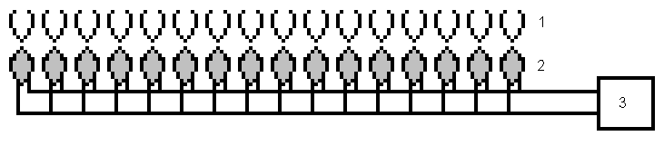
Рисунок 1 – Схема установки для инактивации бактериальных взвесей методом ФДВ:
1 – лунки микропланшета, содержащие взвесь бактерий E. coli В6 для облучения;
2 – лунки микропланшета с встроенными диодами; 3 – источник питания

Оригинальная конструкция установки позволяла инактивировать бактерии в стерильных условиях, использовать световые или лазерные диоды, изменять мощность излучения, концентрацию фотосенсибилизатора и продолжительность воздействия.
Несомненным достоинством являлось получение за один сеанс ФДВ препаративного количества (38,4 мл) инактивированной взвеси бактерий, которую использовали в дальнейшем для микробиологических, серологических и биологических исследований. Благодаря небольшим размерам и компактности установку во время проведения эксперимента размещали в боксе биологической безопасности (Рисунок 2).

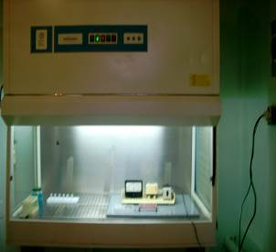
Рисунок 2 – Инактивация бактерий методом ФДВ в стерильных условиях бокса биологической безопасности

На разработанной лабораторной установке проведена серия экспериментов по инактивации бактерий E. coli В6, E. coli К12, E. coli О1 и P. aeruginosa 27533 в присутствии МС в концентрациях 0,05; 0,005 и 0,0005 %; с использованием лазерных или световых диодов с длиной волны излучаемого света соответственно λ = 650 нм и λ = 650±10 нм, плотностью мощности излучения I = 1; 3; 5 мВт/см² и временем воздействия 5–20 мин.
Серию экспериментов по инактивации бактерий штамма P. aeruginosa 27853 проводили в ведущей лаборатории биомедицинской фотоники университета науки и технологий Министерства образования Китая. Бактерии инактивировали лазером (λ = 630 нм; I = 200 мВт/см²) в течение 10, 15 и 20 мин; концентрация МС = 0,5; 5 %.
После ФДВ на клетки E. coli В6, E. coli К12, E. coli О1, P. aeruginosa 27533 и P. aeruginosa 27853 проведен сравнительный анализ влияния условий инактивации на колониеобразующую способность бактерий. Было отмечено как снижение числа колониеобразующих единиц (КОЕ), так и в ряде случаев незначительная, но достоверная стимуляция роста бактерий. Установлено, что количество КОЕ зависит от источника и плотности мощности излучения, концентрации МС, времени ФДВ. Однако каких-либо закономерностей при изменении условий ФДВ на бактерии E. coli spp., P. aeruginosa spp. выявлено не было.
Проведенные исследования, показали, что подобрать эмпирическим путем условия ФДВ, при которых будет происходить 100%-я инактивация бактерий, чрезвычайно сложно и весьма продолжительно по времени. В связи с этим были проведены: изучение взаимодействия бактериальных клеток и оптического излучения на модельных образцах, имитирующих бактериальные взвеси; разработка математических моделей взаимодействия клеток E. coli spp., P. aeruginosa spp. с оптическим излучением; компьютерная оптимизация наиболее эффективных условий ФДВ на бактерии.
Известно, что внутри бактериальных взвесей при рассеянии лазерного излучения на клетках во время ФДВ, формируются биоспеклы, представляющие собой пятна различных размеров, контраста и «времени жизни», хаотически расположенные в пространстве (Aizu, 1991). Рассеивающие характеристики бактериальных взвесей изучали на модельных образцах, в которых имитировали движущиеся бактерии водной суспензией интралипида, неподвижные – диоксидом титана, помещенным в агар заданной толщины. От концентрации облучаемой бактериальной взвеси зависят "время жизни" и контраст биоспеклов, воздействующих на клетки. Экспериментально установлено эффективное ФДВ на взвеси бактерий в концентрации 10⁹ м.к./мл. Методом спекл-микроскопии определено, что средние размеры спеклов меньше или равны длине волны когерентного излучения (порядка 650 нм), поэтому для инактивации бактерий методом ФДВ целесообразно использование в лабораторной установке световых диодов, выгодно отличающихся от лазерных надежностью и значительной экономичностью по сравнению с лазером.
Образованные в бактериальных взвесях биоспеклы вызывают возбуждение молекул фотосенсибилизатора, которые, взаимодействуя с молекулами кислорода водной фракции физиологического раствора, приводят к образованию синглетного кислорода (О₂*) – чрезвычайно агрессивного окислителя. Молекулы О₂*, воздействуя на бактерии, приводят к нарушению клеточной стенки (фотодинамическая реакция II типа по классификации Шенка (Красновский, 2004). В настоящей работе определена вероятность столкновения О₂* с бактериями взвеси (Рисунок 3).
На основании данных, изложенных в работе Ю. Владимирова (1989), была построена статистическая модель воздействия на клетки E. coli В6 и P. aeruginosa 27533 О₂*, образованного в ходе ФДВ. В результате удалось доказать, что молекулы О₂* эффективно воздействуют на клетки указанных бактерий, если они образуются в области равной 2Ro, т.е. диаметру клетки (Рисунок 4).

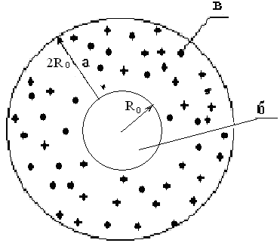
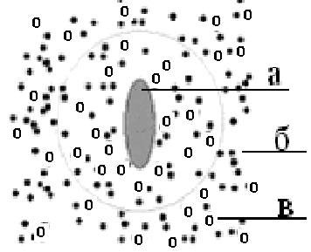

Рисунок 3 – Иллюстрация действия О₂*, образованного в процессе ФДВ,
на клетки E. coli В6: а – бактериальная клетка; б – МС; в – синглетный кислород
Рисунок 4 – Иллюстрация процессов взаимодействия молекул О₂* с клетками E. coli В6: а – зона эффективного взаимодействия; б – бактериальная клетка; в – молекулы О₂*

На основе математического моделирования и компьютерного эксперимента показана возможность полной инактивации клеток бактерий E. coli B6, E. coli K12, E. coli O1, P. aeruginosa 27533 концентрацией 1·10⁹ м.к./мл при условии использования световых диодов (I = 1 мВт/см²), концентрации МС = 0,005 % и длительности ФДВ более 40 мин.
Однако в эксперименте in vitro на оригинальной лабораторной установке в оптимизированных условиях установлено отсутствие роста бактерий E. coli B6, E. coli K12, E. coli O1 только через 60 мин ФДВ (Рисунок 5).
При электронной микроскопии препаратов бактерий E. сoli В6, E. сoli K12 до и после ФДВ достоверно значимых изменений размеров клеток не выявлено; у бактерий штамма E. сoli О1 зафиксировано изменение морфологии, клетки после облучения приобрели слегка вытянутую форму (0,38×1,58 мкм) по сравнению с необлученной культурой (0,42×1,30 мкм) (Таблица 1).

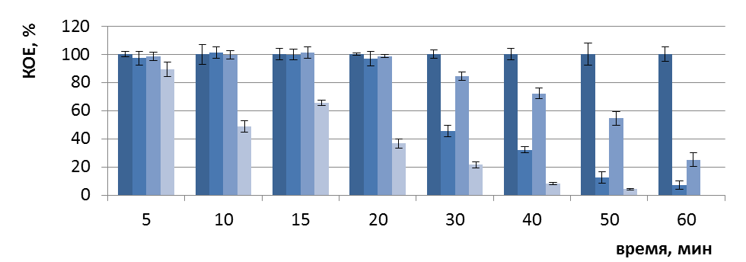
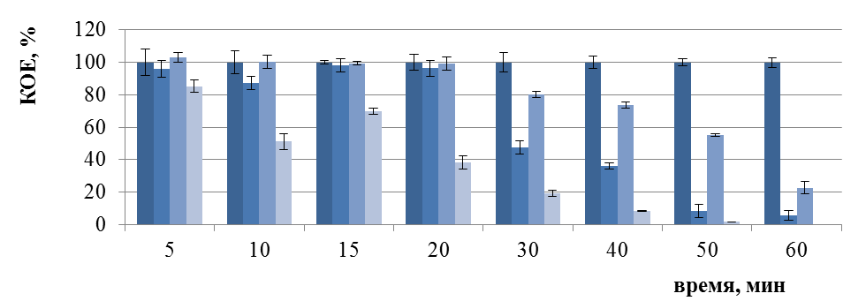
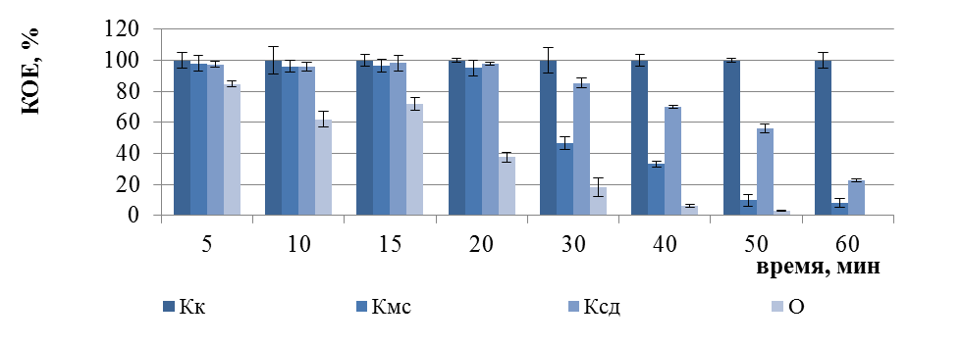
Рисунок 5 — Изменение числа КОЕ бактерий E. coli B6 (а), E. coli K12 (б), E. coli O1 (в) после ФДВ (по оси ординат) в зависимости от длительности инактивации микроорганизмов (по оси абсцисс): условия ФДВ: МС = 0,005%; I = 1 мВт/см²;
Кк – контроль культуры; Кмс – контроль МС; Ксд – контроль действия светодиодов;
О – опыт ФДВ

Бактерии P. aeruginosa штаммов 27533 и 27853 оказались устойчивыми к ФДВ в течение 5–360 мин, хотя, согласно компьютерному моделированию, гарантированная инактивация бактерий должна быть после 40 мин облучения.
Микроскопический анализ клеток P. aeruginosa 27533 и 27853 после ФДВ не выявил изменений тинкториальных и морфологических свойств бактерий указанных штаммов (Таблица 1).

Таблица 1 – Размеры клеток разных штаммов E. сoli, P. aeruginosa до и после ФДВ, мкм
Штаммы бактерий | До ФДВ |  | После ФДВ
Штаммы бактерий | длина | ширина | длина | ширина
E. сoli В6 | 2,65±0,04 | 0,62±0,02 | 2,68±0,04 | 0,61±0,02
E. сoli K12 | 2,12±0,06 | 0,41±0,01 | 2,10±0,02 | 0,42±0,01
E. сoli О1 | 1,30±0,04 | 0,42±0,02 | 1,58±0,04 | 0,38±0,02
P. aeruginosa 27533 | 2,11±0,04 | 0,61±0,02 | 2,13±0,04 | 0,61±0,02
P. aeruginosa 27853 | 2,14±0,06 | 0,49±0,01 | 2,10±0,02 | 0,48±0,01

После ФДВ на клетки P. aeruginosa штаммов 27533 и 27853 отмечали характерный рост бактерий на плотных и жидких питательных средах и изменение биохимических свойств (Таблица 2).

Таблица 2 – Биохимические свойства бактерий штаммов P. aeruginosa после ФДВ
Штамм бактерий | подвижность | Среда Олькеницкого |  |  |  | уреаза | маннит | малонат | фенилаланин | желатина | лизин | пигмент  пиоцианин
Штамм бактерий | подвижность | глюкоза | лактоза | мочевина | H₂S
P. aeruginosa 27533 | + | к | к | – | + | – | – | + | + | – | + | +
P. aeruginosa 27853 | + | к | к | – | + | – | ± | + | + | + | ± | ±

Таким образом, на данном этапе исследований была разработана и создана лабораторная установка для инактивации бактерий E. coli В6, E. coli К12, E. coli О1, P. aeruginosa 27533 методом ФДВ. В результате компьютерного моделирования определена область эффективного воздействия О₂* на клеточную мембрану бактерий, равная диаметру бактериальной клетки. Показана (на основе математического моделирования и компьютерного эксперимента) вероятность 100%-й инактивации взвеси бактерий E. coli spp. и P. aeruginosa spp. концентрацией 1·10⁹ м.к./мл; при использовании световых диодов (λ = 650±10 нм, I = 1 мВт/см²) и МС = 0,005 % методом ФДВ в течение 40 мин. В эксперименте in vitro установлено, что 100%-я инактивация бактерий E. coli В6, E. coli К12, E. coli О1 происходит через 60 мин ФДВ.

Глава 4. Характеристика бактерий вакцинных штаммов Brucella abortus 19 BA, Francisella tularensis 15 НИИЭГ и Yersinia pestis EV НИИЭГ после инактивации методом фотодинамического воздействия. В данной главе представлены результаты изучения культурально-морфологических, тинкториальных и серологических свойств бактерий вакцинных штаммов B. abortus 19 BA, F. tularensis 15 НИИЭГ и Y. pestis EV НИИЭГ после инактивации методом ФДВ.
Бактериальные взвеси указанных модельных микроорганизмов, содержащие 1·10⁹ м.к./мл, инактивировали на созданной лабораторной установке в течение 5–60 мин, после чего их высевали на плотные питательные среды для определения КОЕ. Зарегистрировано наименьшее число КОЕ после 60 мин инактивации клеток штаммов B. abortus 19 ВА (КОЕ 4±0,1%) и F. tularensis 15 НИИЭГ в условиях ФДВ: I = 5 мВт/см²; МС = 0,05%; Y. pestis EV НИИЭГ (КОЕ 9±0,3%) – при значениях I = 1 мВт/см², МС = 0,005 %. 100%-й инактивации клеток зарегистрировано не было, зависимости количества КОЕ от условий ФДВ не установлено. Поэтому на следующем этапе диссертационной работы для оптимизации условий эффективной инактивации бактерий методом ФДВ была проведена разработка математических моделей взаимодействия каждого вакцинного штамма B. abortus 19 BA, F. tularensis 15 НИИЭГ, Y. pestis EV НИИЭГ с излучением.
Для бактерий B. abortus 19 ВА и F. tularensis 15 НИИЭГ были получены сходные модели, согласно которым инактивация более 99 % клеток происходит после 6 мин ФДВ (Рисунок 6 а, б); для бактерий Y. pestis EV НИИЭГ определена иная модель, в соответствии с которой девитализация клеток происходит через 11 мин ФДВ (Рисунок 6 в) при плотности мощности излучения 1 мВт/см², содержании МС в растворе 0,005%.

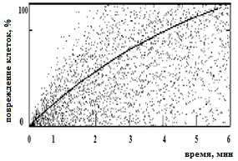 |  | 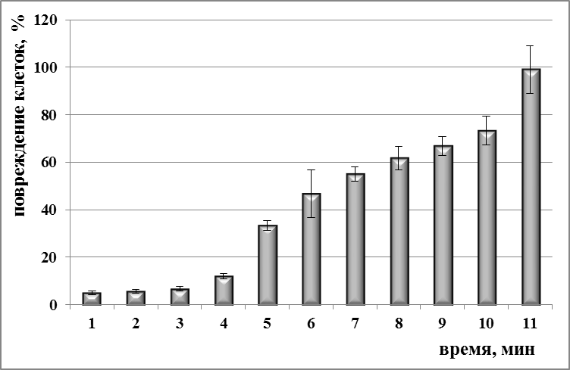
а | б | в
Рисунок 6 – Снижение жизнеспособности бактериальных клеток на модели вакцинных штаммов B. abortus 19 BA (а), F. tularensis 15 НИИЭГ (б); Y. pestis EV НИИЭГ (в) методом ФДВ

Полученные результаты позволили ограничить область искомых параметров ФДВ в эксперименте.
Следующую серию экспериментов по инактивации вакцинных штаммов B. abortus 19 BA, F. tularensis 15 НИИЭГ, Y. pestis EV НИИЭГ методом ФДВ проводили в оптимизированных условиях, разработанных в ходе компьютерного моделирования, а именно: плотность мощности светодиодного излучения составила 1 мВт/см², концентрация МС 0,005 %. Рост бактерий B. abortus 19 BA был полностью подавлен через 3 ч (Рисунок 7), а F. tularensis 15 НИИЭГ – через 6 ч (Рисунок 8) ФДВ.

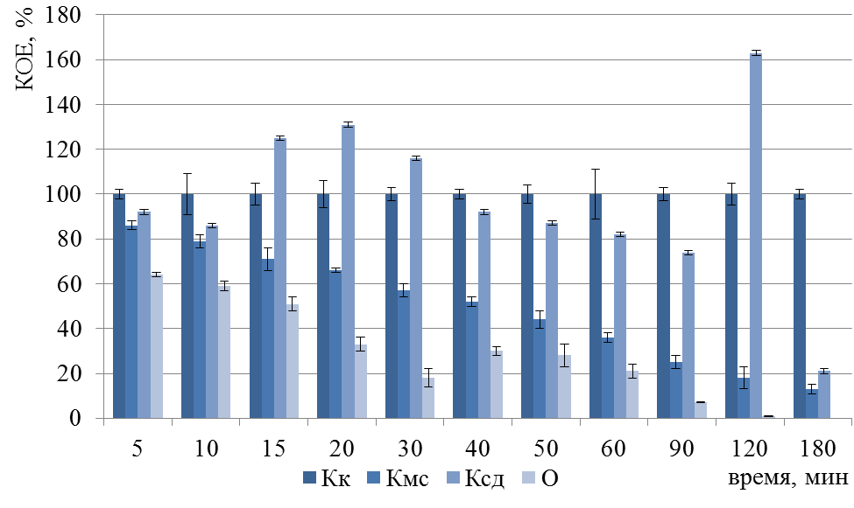

Рисунок 7 – Изменение числа КОЕ бактерий B. abortus 19 BA после ФДВ (по оси ординат) в зависимости от длительности инактивации микроорганизмов (по оси абсцисс): Кк – контроль культуры; Кмс – контроль действия МС; Ксд – контроль действия светодиодного излучения;
О – опыт ФДВ

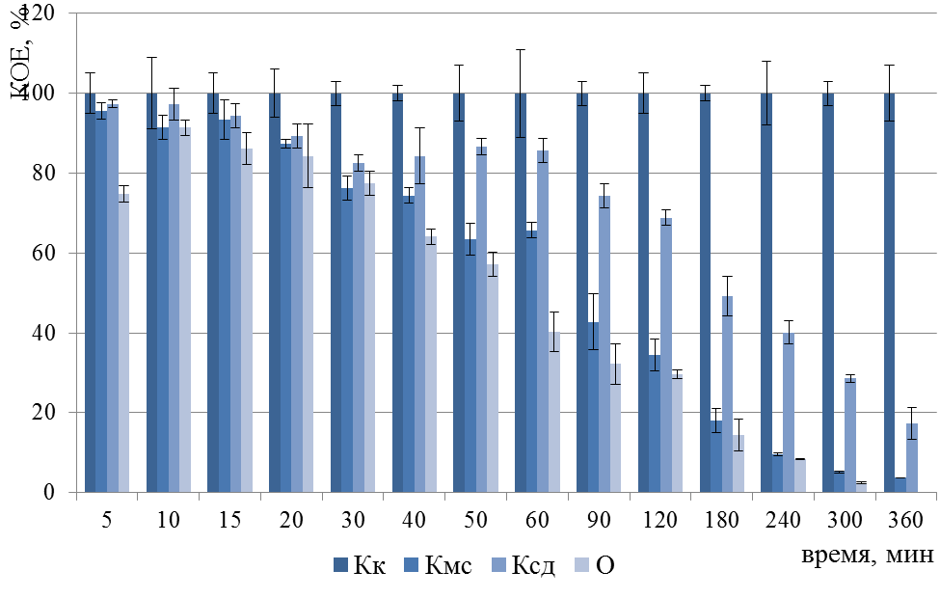
Рисунок 8 – Изменение числа КОЕ бактерий F. tularensis 15 НИИЭГ после ФДВ (по оси ординат) в зависимости от длительности инактивации микроорганизмов (по оси абсцисс):
Кк – контроль культуры; Кмс – контроль действия МС; Ксд – контроль действия светодиодного излучения; О – опыт ФДВ

Эффективность инактивации подтверждена отсутствием роста бактерий B. abortus 19 BA и F. tularensis 15 НИИЭГ на плотных питательных средах в течение 10 сут.
Полностью инактивированные клетки вакцинного штамма Y. pestis EV НИИЭГ предполагали получить после 11 мин ФДВ, согласно результатам математического моделирования. Однако в эксперименте in vitro, даже после 360 мин ФДВ регистрировали образование КОЕ на плотной питательной среде (Рисунок 9).

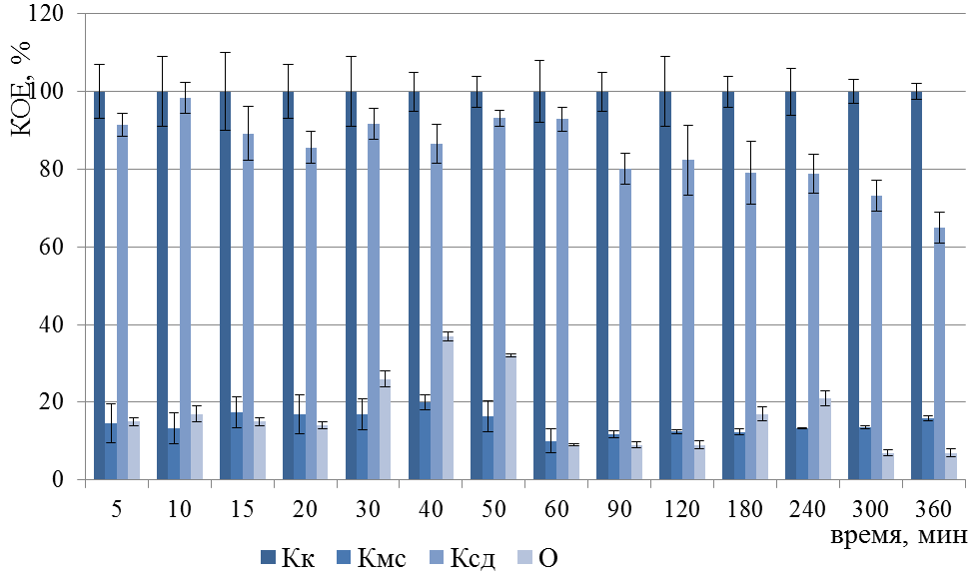
Рисунок 9 – Изменение числа КОЕ Y. pestis EV НИИЭГ после ФДВ (по оси ординат) в зависимости от длительности инактивации микроорганизмов (по оси абсцисс): Кк – контроль культуры; Кмс – контроль действия МС; Ксд – контроль действия светодиодного излучения;
О – опыт ФДВ

Анализ тинкториальных свойств и размеров клеток B. abortus 19 BA, F. tularensis 15 НИИЭГ и Y. pestis EV НИИЭГ после ФДВ не выявил у бактерий каких-либо детектируемых изменений.
Бактерии вакцинных штаммов B. abortus 19 BA и F. tularensis 15 НИИЭГ после инактивации методом ФДВ сохраняли комплекс иммунодоминантных антигенов, вывленных коммерческими тест-системами в ходе серологических исследований. В качестве контроля при проведении данных исследований использовали интактные культуры вакцинных штаммов B. abortus 19 BA и F. tularensis 15 НИИЭГ. В опытах с обеими культурами РА проходила до титра сыворотки, что свидетельствовало о сохранении А-антигена B. abortus 19 BA и О-антигена F. tularensis 15 НИИЭГ. В РНГА отмечали положительные специфические реакции в диагностических титрах с соответствующими иммуноглобулиновыми эритроцитарными диагностикумами: бруцеллезным (Рисунок 10) или туляремийным (Рисунок 11).

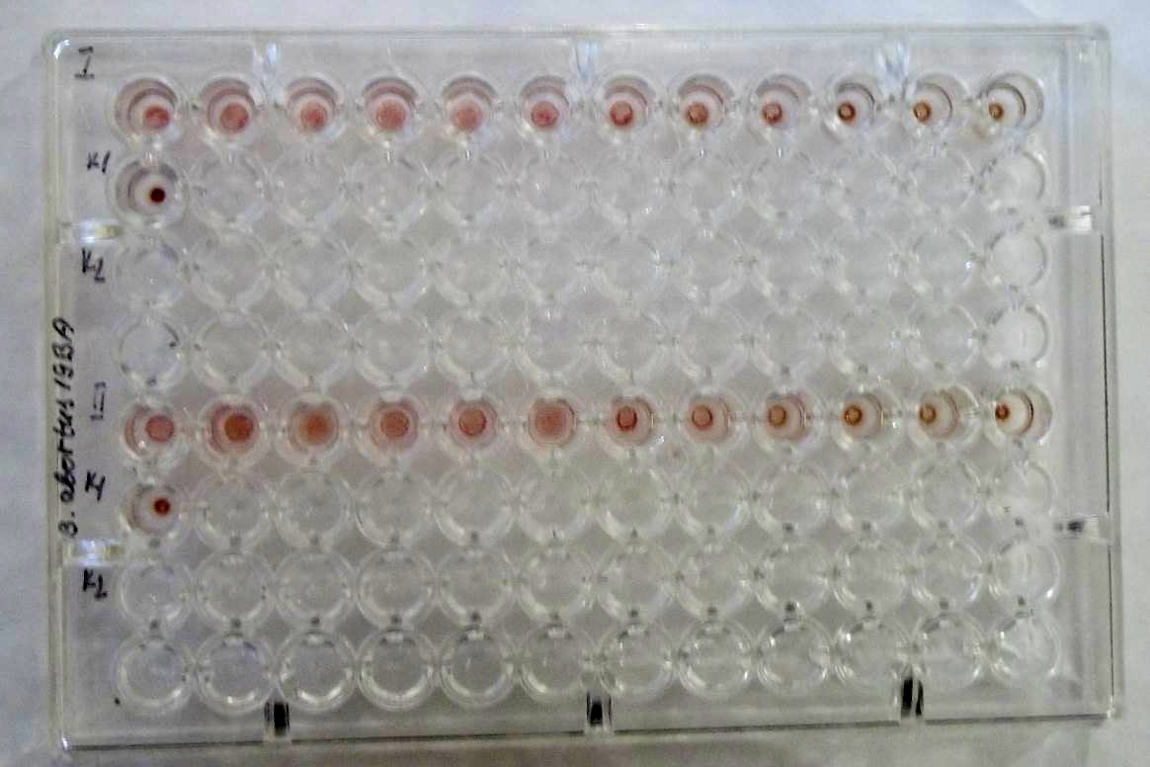 | 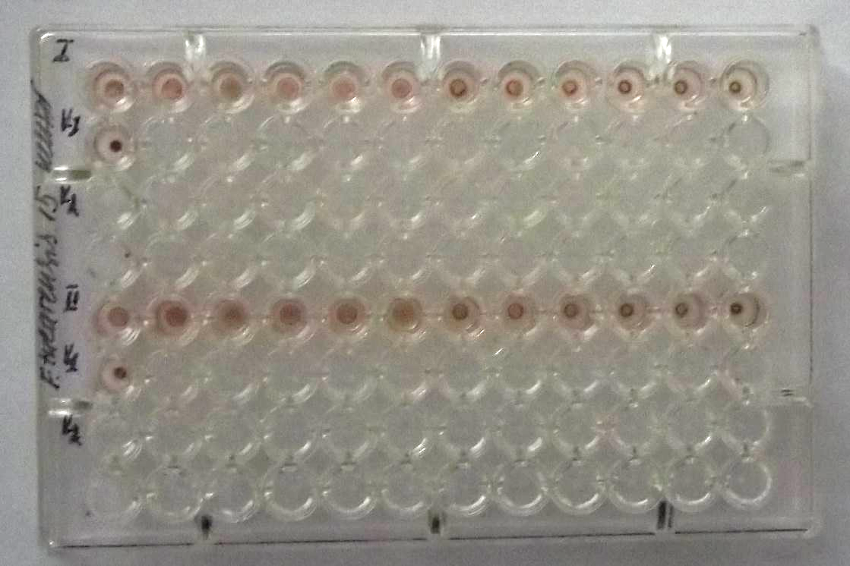
Рисунок 10 – Результат РНГА с клетками бактерий B. abortus 19 BA:  I – с интактными бактериями;  II – с бактериями после ФДВ |  | Рисунок 11 – Результат РНГА с клетками бактерий F. tularensis 15 НИИЭГ:  I – с интактными бактериями;  II – с бактериями после ФДВ

Таким образом, установлено, что 100%-я инактивация бактерий вакцинных штаммов B. abortus 19 BA происходит после 3 ч, а F. tularensis 15 НИИЭГ – через 6 ч ФДВ при следующих условиях: концентрация бактериальных взвесей 1·10⁹ м.к./мл; I = 1 мВт/см²; λ = 650±10 нм; МС = 0,005 %. Доказано сохранение комплекса иммунодоминантных антигенов у бактерий указанных штаммов после ФДВ, определяемых коммерческими диагностическими препаратами в РА и РНГА.

Глава 5. Оценка безопасности вакцинных штаммов Brucella abortus 19 BA и Francisella tularensis 15 НИИЭГ до и после инактивации методом фотодинамического воздействия в экспериментах на морских свинках. На последнем этапе диссертационных исследований проводили сравнительное изучение безопасности вакцинных штаммов B. abortus 19 BA и F. tularensis 15 НИИЭГ до и после инактивации методом ФДВ на морских свинках по показателям безвредности, остаточной вирулентности и реактогенности регламентированными и когерентно-оптическими методами.
Для оценки безвредности вакцинного штамма B. abortus 19 BA контрольной группе морских свинок вводили интактную культуру. Опытной группе инокулировали взвесь бактерий B. abortus 19 BA после 3 ч инактивации методом ФДВ. К концу срока наблюдения (25-е сут.) в обеих группах погибших животных не было. После эфтаназии морских свинок вскрывали общепринятым методом. В контрольной и опытной группах животных отмечали отсутствие морфологических признаков местной воспалительной реакции: не было спаек кожи с передней брюшной стенкой; подкожножировая клетчатка без кровоизлияний и гиперемии сосудов; лимфатические узлы обычных размеров, не спаяны с окружающей тканью; печень и селезенка не увеличены, умеренного кровенаполнения; легочная ткань розовая, упругая. Еще две группы морских свинок (опытную и контрольную) вскрывали на 35-е сут. после введения 1·10³; 1·10⁴ или 2·10⁹ м.к./мл культур B. abortus 19 BA и проводили высев на Эритрит агар паховых, подчелюстных, заглоточных, парааортальных лимфатических узлов, печени, селезенки и костного мозга для оценки остаточной вирулентности. Посевы инкубировали в термостате при 37 ⁰С в течение 25 сут., просматривая их каждые 3–4 дня. Рост колоний отмечали в посевах из всех лимфатических узлов и внутренних органов морских свинок котрольной группы, которым вводили 1·10⁴ или 2·10⁹ м.к./мл культуры B. abortus 19 ВА. В посевах из органов и тканей опытной группы животных рост культуры B. abortus 19 BA на Эритрит агаре отсутствовал. При изучении реактогенности бактерий B. abortus 19 BA у лабораторных животных контрольной и опытной групп не выявлено общей и местной воспалительных реакций: температура тела сохранялась нормальная: 38±0,5 ^{о}С; пальпаторно в месте введения не отмечали уплотнений лимфатических узлов и отека мягких тканей; животные сохранили аппетит и массу (300±50 г).
На следующем этапе исследований проводили сравнительную оценку безвредности вакцинного штамма F. tularensis 15 НИИЭГ до и после фотодинамической инактивации. Контрольной группе морских свинок вводили интактную культуру, опытной – взвесь бактерий после ФДВ в течение 6 ч. За период наблюдения (30 сут.) погибших животных не было в обеих группах. У животных контрольной группы отмечали характерные морфологические изменения (инфильтраты в месте инокуляции; отек мягких тканей бедра и паховой области; увеличение паховых лимфатических узлов; умеренное полнокровие селезенки с единичными очагами серовато-белого цвета), которые проходили к 30-м сут. после введения интактной вакцины. В опытной группе морских свинок аналогичные изменения отсутствовали. Таким образом, установлена безвредность бактерий F. tularensis 15 НИИЭГ, инактивированных методом ФДВ. Оценку остаточной вирулентности интактной и инактивированной культур вакцинного штамма F. tularensis 15 НИИЭГ определяли на морских свинках из опыта по исследованию безвредности. При вскрытии животных проводили посевы из органов и тканей с последующей инкубацией при 37 ^{о}С в течение 7 сут. В посевах из паховых и регионарных лимфатических узлов, печени, селезенки контрольной группы животных отмечали обильный рост бактерий вакцинного штамма F. tularensis 15 НИИЭГ. На чашках с посевами органов опытной группы животных рост культуры отсутствовал. При оценке реактогенности в контрольной группе морских свинок отмечали повышение температуры тела у семи особей в среднем до 40,1 °С. При пальпации места введения определяли ограниченные очаги уплотнения мягких тканей, увеличение регионарных лимфатических узлов. Снижения массы тела животных не зарегистрировано. Таким образом фотоинактивированные бактерии вакцинного штамма F. tularensis 15 НИИЭГ не вызывали местной и общей воспалительной реакции у морских свинок.
Далее проводили оценку реактогенности бактерий B. abortus 19 BA и F. tularensis 15 НИИЭГ (до и после инактивации методом ФДВ) по изменениям церебрального и брыжеечного кровотоков, используя компьютеризированные лазерные установки. В состав установок были включены: стандартная биосистема (микроорганизм – лабораторное животное); лазер (как источник света); оптическая система формирования изображения (микроскоп Биолам), включающая цифровую CMOS-камеру WinCamD (DataRay), подключенную к компьютеру. Потоки крови в капилляре и положение контура сосуда наблюдали в режиме реального времени на мониторе компьютера. В предварительных экспериментах была доказана неинвазивность уровня воздействия лазерного излучения.
Для оценки реактогенности вакцин на организменном уровне морским свинкам внутримышечно вводили вакцины B. abortus 19 BA или F. tularensis 15 НИИЭГ (интактные или фотоинактивированные) и регистрировали изменения церебрального кровотока методом спекл-имиджинга (Рисунок 12).

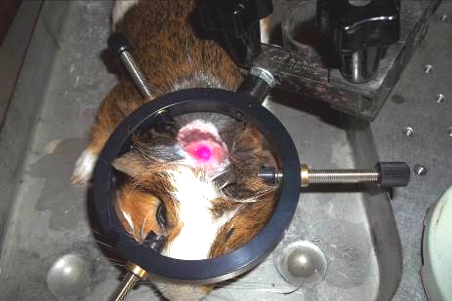

Рисунок 12 – Установка для исследования церебрального кровотока морской свинки методом спекл-имиджинга

Установлено, что после подкожного введения взвеси клеток вакцинных штаммов B. abortus 19 ВА (Рисунок 13 а, б) или F. tularensis 15 НИИЭГ (Рисунок 13 в, г) интактных и после ФДВ изменений кровотока в микрососудах головного мозга в течение 1 ч наблюдения не происходило. Топология капиллярной сети оставалась практически идентичной.
При сравнительной оценке реактогенности культур B. abortus 19 ВА или F. tularensis 15 НИИЭГ интактных и после ФДВ на тканевом уровне наблюдали за изменением состояния микрососудов брыжейки морских свинок in vivo методом спекл-микроскопии (Рисунок 14).

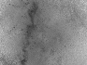 а  сосуд | 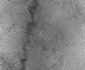 б  сосуд
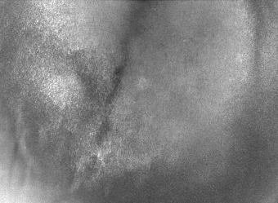 в  сосуд |  г  сосуд
Рисунок 13 – Визуализация сосудов головного мозга морских свинок после введения бактерий B. abortus 19 ВА (а, б); F. tularensis 15 НИИЭГ (в, г): а, в – интактные клетки;
б, г – клетки после ФДВ

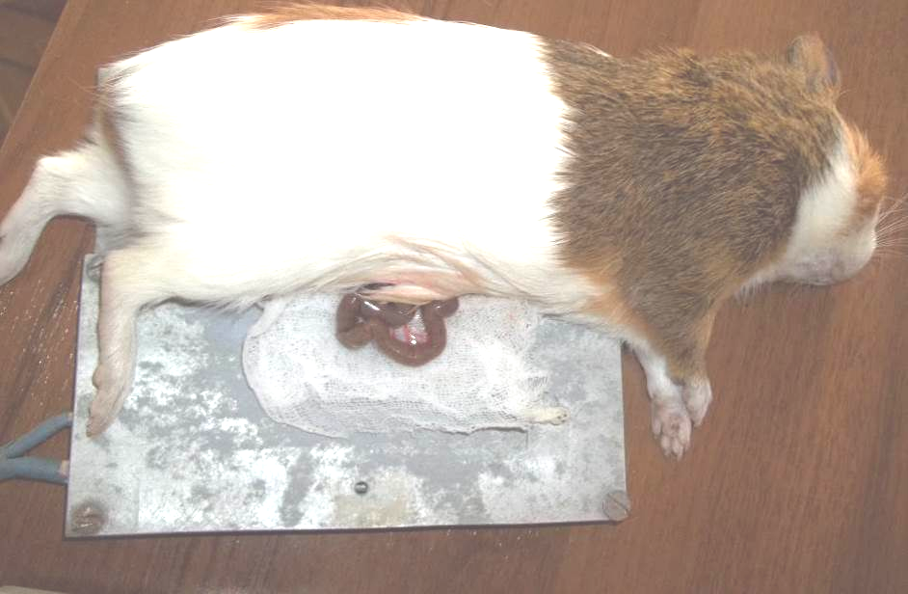
Рисунок 14 – Морская свинка размещенна на термостабилизированном столике спекл-микроскопа, на брыжейку нанесена интактная культура
F. tularensis 15 НИИЭГ

Для достижения предельно возможного пространственного разрешения спекл-микроскопа нами проведена его модификация: был использован микрообъектив ×95 с числовой апертурой 1,25 и применена специфическая техника фиксации лабораторного животного на термостабилизированном столике установки. Разработка теории, описывающей механизм формирования выходного сигнала спекл-микроскопа сверхвысокого пространственного разрешения, была проведена совместно с сотрудниками кафедры оптики и биофотоники физического факультета ФГБОУ ВПО «Саратовский государственный университет имени Н.Г. Чернышевского».
После аппликации взвеси клеток F. tularensis 15 НИИЭГ на брыжейку морской свинки регистрировали вазодилатацию микрососуда (Рисунок 15).
После аппликации как интактных клеток F. tularensis 15 НИИЭГ, так и фотоинактивированных регистрировали существенное замедление кровотока, вплоть до полной его остановки на 10-й с наблюдения. Если до нанесения бактерий F. tularensis 15 НИИЭГ исследуемому сосуду соответствовала ширина спектра выходного сигнала 160 Гц, то после аппликации вакцинного штамма ширина спектра снижалась до 10 Гц.

сосуд | сосуд | сосуд
а | б | в
Рисунок 15 – Микрососуд брыжейки морской свинки: а – до нанесения бактерий F. tularensis
15 НИИЭГ; б – после нанесения интакных клеток F. tularensis 15 НИИЭГ; в – после нанесения бактерий F. tularensis 15 НИИЭГ, инактивированных методом ФДВ

Кровоток замедлялся в 16 раз. Через 5 с кровоток возобновлялся, но носил нерегулярный характер. Примерно через 5 мин регулярный характер кровотока восстанавливался, оставаясь при этом замедленным по сравнению с кровотоком в интактном сосуде.
Аппликация клеток B. abortus 19 ВА (интактных или фотоинактивированных) на брыжейку морской свинки вызывала значительное сужение просвета кровеносного микрососуда (Рисунок 16) и увеличение скорости кровотока, в ряде случаев в 5 раз.

сосуд | сосуд | сосуд
а | б | в
Рисунок 16 – Микрососуд брыжейки морской свинки: а – до нанесения бактерий B. abortus 19 ВА; б – после нанесения интакных клеток B. abortus 19 ВА; в - после нанесения бактерий B. abortus 19 ВА, инактивированных методом ФДВ

Однако уже через 5–7 мин кровоток полностью восстанавливался. При повторных исследованиях выявлена аналогичная закономерность. Следовательно, нарушения кровотока носили обратимый характер.
В результате проведенных экспериментальных исследований на морских свинках установлены безвредность и отсутствие остаточной вирулентности вакцинных штаммов B. abortus 19 ВА и F. tularensis 15 НИИЭГ после инактивации методом ФДВ. Выявлено снижение реактогенности указанных вакцинных штаммов на тканевом и организменном уровнях в опытах на морских свинках регламентированными и когерентно-оптическими методами.
В заключении диссертации обобщены и проанализированы основные результаты экспериментальных исследований культурально-морфологических, тинкториальных и биохимических свойств бактерий E. coli spp., P. aeruginosa spp., B. abortus 19 BA, F. tularensis 15 НИИЭГ и Y. pestis EV НИИЭГ, а также серологических свойств, безвредности, остаточной вирулентности и реактогенности вакцин B. abortus 19 BA, F. tularensis 15 НИИЭГ после проведения фотодинамической инактивации.
Предложена методология повышения безопасности живых вакцин путем фотодинамической инактивации бактерий вакцинных штаммов B. abortus 19 ВА, F. tularensis 15 НИИЭГ на созданной установке с предварительной разработкой для каждого штамма математической модели условий воздействия.
Для оценки реактогенности вакцинных штаммов B. abortus 19 BA и F. tularensis 15 НИИЭГ до и после фотодинамической инактивации разработаны научно-методические основы применения компьютеризированных установок, включающих стандартную биосистему (микроорганизм – лабораторное животное).
Доказано, что предложенная методология фотодинамической инактивации бактерий может быть эффективно использована для повышения безопасности живых вакцин B. abortus 19 ВА, F. tularensis 15 НИИЭГ. При этом показано, что указанная методология может быть применена для усовершенствования и повышения безопасности существующих лицензированных вакцин против социально значимых и опасных бактериальных инфекций, а также для разработки эффективных профилактических препаратов нового поколения и использования их в народном хозяйстве, ветеринарии и медицине.

ВЫВОДЫ

- Разработаны фундаментальные основы новой методологии повышения безопасности вакцинных штаммов B. abortus 19 BA, F. tularensis 15 НИИЭГ, включающей фотодинамическую инактивацию бактерий, создание математических моделей, оптимизацию условий воздействия для каждого штамма и методику оценки их безопасности.
- Создана компактная лабораторная установка для инактивации бактерий методом фотодинамического воздействия, позволяющая изменять условия инактивации: концентрацию бактериальной взвеси, количество фотосенсибилизатора, источники излучения, плотность мощности излучения; длительность проведения фотодинамического воздействия для конкретных вакцинных штаммов; получать за один сеанс облучения в стерильных условиях бокса биологической безопасности препаративное количество (38,4 мл) бактериальной взвеси для дальнейших микробиологических, серологических и биологических исследований.
- Экспериментально показана возможность проведения фотодинамической инактивации взвесей бактерий E. coli разных штаммов, P. aeruginosa 27533, B. abortus 19 BA, F. tularensis 15 НИИЭГ и Y. pestis EV НИИЭГ на созданной лабораторной установке. Установлено влияние на колониеобразующую способность разных штаммов бактерий E. coli и P. aeruginosa, вакцинных штаммов B. abortus 19 BA, F. tularensis 15 НИИЭГ и Y. pestis EV НИИЭГ совокупности факторов: концентрации бактериальной взвеси, количества фотосенсибилизатора, плотности мощности излучения и времени фотодинамического воздействия.
- Доказано, что эффективная инактивация происходит при обработке бактериальных взвесей в концентрации 1·10⁹ м.к./мл излучением световых диодов с длиной волны λ = 650 ± 10 нм, плотностью мощности излучения 1 мВт/см² и концентрацией фотосенсибилизатора метиленового синего 0,005 %. Доказана полная потеря жизнеспособности клеток E. coli В6, E. coli О1, E. coli К12 при фотодинамическом воздействии в течение 60 мин, вакцинных штаммов B. abortus 19 BA - 180 мин и F. tularensis 15 НИИЭГ - 360 мин; при сохранении морфологических и тинкториальных свойств бактерий вакцинных штаммов B. abortus 19 BA и F. tularensis 15 НИИЭГ и комплекса их антигенов, определяемых коммерческими диагностическими препаратами.
- Впервые определен размер области эффективного воздействия синглетного кислорода на клеточную мембрану бактерий с использованием компьютерного моделирования на основе разработанной теоретико-вероятностной модели воздействия синглетного кислорода на бактериальные клетки.
- Разработаны математические модели взаимодействия бактериальных взвесей разных штаммов E. coli, P. aeruginosa, вакцинных штаммов B. abortus 19 BA, F. tularensis 15 НИИЭГ и Y. pestis EV НИИЭГ с оптическим излучением, проведена идентификация параметров предложенных моделей. В результате оптимизации определены наиболее эффективные условий фотодинамической инактивации. Проведена верификация найденных условий в in vitro эксперименте.
- Экспериментально доказаны безвредность, отсутствие остаточной вирулентности и снижение реактогенности вакцинных штаммов B. abortus 19 BA и F. tularensis 15 НИИЭГ после фотодинамической инактивации на морских свинках методами прижизненных наблюдений, а также по макроскопическим морфологическим показателям: температура и масса тела были в пределах нормы, гибели животных не отмечено; при вскрытии не выявлено изменений внутренних органов и тканей, отсутствие роста исследуемых бактерий в мазках отпечатках из органов.
- Впервые на морских свинках проведена оценка реактогенности на тканевом и организменном уровнях вакцинных штаммов B. abortus 19 BA и F. tularensis 15 НИИЭГ до и после фотодинамической инактивации с использованием разработанных установок, включающих биосистемы «бактерии-макроорганизм» и регистрации результатов методами спекл-микроскопии и спекл-имиджинга; доказана неинвазивность использованных когерентно-оптических методов.
- Показано, что взвеси бактерий после фотодинамической инактивации вызывают выраженные, но обратимые изменения скорости кровотока в брыжеечных сосудах морской свинки: аппликация клеток F. tularensis 15 НИИЭГ приводила к расширению стенок сосуда и замедлению кровотока в 16 раз, а нанесение клеток B. abortus 19 ВА вызывало сужение микрососудов и пятикратное увеличение скорости кровотока. Восстановление нормального кровотока зарегистрировано через 5-10 мин. Изменений топологии церебральных сосудов в течение 40 мин после внутримышечного введения указанных бактерий не зарегистрировано.

Список работ, опубликованных по теме диссертации

Публикации в журналах, рекомендованных ВАК РФ
- Ульянова, О. В. Взаимодействие динамических спекл-полей со взвесями грам-отрицательных бактерий / О. В. Ульянова, С. С. Ульянов, Е. В. Сазанова // Биофизика. – 2005. – T. 50, № 5. – C. 888–893.
- Ульянова, О. В. Инактивация микроорганизмов под действием антропогенных факторов: влияние динамических частично-когерентных спекл-полей / О. В. Ульянова, С. С. Ульянов // Вестник Саратовского госагроуниверситета им. Н.И. Вавилова. – 2007. – № 4. – С. 12–14.
- Ульянова, О. В. Использование методов спекл-микроскопии при биотестировании токсичности бактериальных препаратов / О. В. Ульянова, Ю. А. Ганилова, С. С. Ульянов // Вестник Саратовского госагроуниверситета им. Н.И. Вавилова. – 2007. – № 2. – С. 18–20.
- Ульянова, О. В. Когерентно-оптическая визуализация микрососудов головного мозга биопробных животных при воздействии биотических факторов / О. В. Ульянова, Ю. А. Ганилова, С. С. Ульянов // Вестник Саратовского госагроуниверситета им. Н.И. Вавилова. – 2007. – № 3. – С. 24–26.
- Оценка действия цитокинов in vivo на микроциркуляцию крови методом спекл-микроскопии / М. А. Шибаева, Е. И. Тихомирова, Д. В. Подшибякин, О. В. Ульянова [и др.] // Российский иммунологический журнал. – 2008. – Т. 2 (11), № 2–3. – С. 138.
- LASKA with a small number of scatterers: Application for monitoring of microflow / S. Ulyanov, Y. Ganilova, Dan Zhu, Qiu Jianjun, Li Pengcheng, O. Ulianova [et al.] // Europhysics Letters. – 2008. – Vol. 82. – P. 18005-p1-18005-p4.
- The Effect of Escherichia coli toxins on blood microcirculation in ventral mesentery of white rats / Dmitry V. Podschibyakin, Sergey S. Ulyanov, Onega V. Ulianova [et al.] // Proc. of SPIE. – 2008. – Vol. 6791. – P. 67910s.1-67910s.8.
- Биофизические аспекты действия лазерного излучения на живые системы. I. Влияние на лабораторных животных / О. В. Ульянова, С. С. Ульянов, Пенчен Ли [и др.] // Оптика и спектроскопия. – 2009. – Т. 107, № 6. – С. 972–978.
- Биофизические аспекты действия лазерного излучения на живые системы. II. Влияние на бактерии Pseudomonas aeruginosa / О. В. Ульянова, С. С. Ульянов, Дзихонг Дзанг [и др.] // Оптика и спектроскопия. – 2009. – Т. 107, № 6. – С. 979–985.
- Использование белых крыс для in vivo оценки влияния фотоинактивированных бактерий кишечной палочки на лабораторных животных / О. В. Ульянова, С. С. Ульянов, Д. В. Подшибякин [и др.] // Естественные и технические науки. – 2009. – № 6 (44). – С. 212–214.
- Использование метода спекл-микроскопии для оценки влияния биопрепаратов на микроциркуляцию крови / О. В. Ульянова, С. С. Ульянов, Д. В. Подшибякин [и др.] // Естественные и технические науки. – 2009. – № 6 (44). – С. 40–46.
- Ульянова, О. В. Влияние лазерного излучения на бактерии P. aeruginosa / О. В. Ульянова, С. С. Ульянов // Естественные и технические науки. – 2009. – № 5 (43). – С. 102–103.
- Ульянов, С. С. Действие лазерного излучения на живые системы: роль когерентности света / С. С. Ульянов, О. В. Ульянова // Оптика и спектроскопия. – 2010. – Т. 109, № 2. – С. 284–289.
- Влияние условий роста колоний вакцинного штамма чумного микроба на фрактальную размерность биоспеклов / А. С.Ульянов, А. М. Ляпина, О. В. Ульянова [и др.] // Квантовая электроника. – 2011. – Вып. 41, № 4. – С. 349–353.
- Оценка реактогенности препаратов, полученных на основе фотоинактивированных живых вакцин против бруцеллеза и туляремии, на организменном уровне. – Ч. 1. Использование метода LASCA / О. В. Ульянова, С. С. Ульянов, Пенчен Ли [и др.] // Квантовая электроника. – 2011. – Вып. 41, № 4. – С. 340–343.
- Оценка реактогенности препаратов, полученных на основе фотоинактивированных живых вакцин против бруцеллеза и туляремии, на тканевом уровне Ч. 2. Использование метода спекл-микроскопии высокого пространственного разрешения / О. В. Ульянова, С. С. Ульянов, Пенчен Ли [и др.] // Квантовая электроника. – 2011. – Вып. 41, № 4. – С. 344–348.
- Influence of condition of growth of bacterial colonies on fractal dimension of bacterial speckle patterns / A. S. Ulyanov, A. M. Lyapina, O. V. Ulianova [et al.] // Proc. of SPIE. – 2011. – Vol. 7999. – P. 79990J.1-79990J.6. ISBN: 9780819485724.
- Ulianova, O. V. Study of toxic properties of prototypes of photo inactivated vaccines against tularemia and brucellosis by speckle microscopy / O. V. Ulianova, S. Ulyanov // Proc. of SPIE. – 2011. – Vol. 7999. – P. 79990P.1-79990P.10. ISBN: 9780819485724.
- Адаптация метода LASCA для диагностики злокачественных опухолей у лабораторных животных / С. С. Ульянов, В. Н. Ласкавый, А. Б. Голова, Т. И. Полянина, О. В. Ульянова [и др.] // Квантовая электроника. – 2012. – Т. 42, № 5. – С. 399–404.
- Применение полиоксидония для получения специфических антител к бактериальным антигенам / А. М. Ляпина, Т. И. Полянина, Ю. Ю. Елисеев, О. В. Ульянова [и др.] // Современные проблемы науки и образования. – 2012. – № 2. – Режим доступа : http://www.science-education.ru/102-5729.
- Application of t-LASCA and speckle-averaging techniques for diagnostics of malignant tumors on animal models / S. Ulyanov, V. Laskavy, A. Golova, T. Polyanina, O. Ulianova [et al.] // Proc. of SPIE. – 2012. – Vol. 8337, 83370B.
- High Potency of Novel Polymeric Adjuvant in Eliciting the Immune Response in Mice to Major Antigens of Chlamydia and Yersinia / V. A. Feodorova V.A., A. M. Lyapina, O. V. Ulianova [et al.] // Procedia in Vaccinology. – 2012. – Vol. 6. – P. 93–97.
- Serologic Markers for Long-Term Immunity in Humans Vaccinated with Live Yersinia pestis EV NIIEG / V. A. Feodorova, A. M. Lyapina, O. V. Ulianova [et al.] // Procedia in Vaccinology. – 2012. – Vol. 6. – P. 10-13.
- Ulianova, Onega. Application of LASCA techniquefor monitoring of bacterial colonies growth / Onega Ulianova, Olga Rebeza, Nadezhda Rebeza [et al.] // Proc. of SPIE. – 2013. – Vol. 8699, 86990G. URL : http://dx.doi.org/10.1117/12.2019119.
- YscF is a highly specific marker for evaluation of antibody response to live plague vaccine in humans / Valentina A. Feodorova, Anna M. Lyapina, Maxim V. Telepnev, Maria A. Khizhnyakova, Svetlana S. Konnova, Elena P. Lyapina, Lidiya V. Sayapina, Onega V. Ulianova [et al.] // Procedia in Vaccinology.– 2013. – Vol. 7. – P. 44–48.
Патент
- Установка для инактивации микроорганизмов : Патент на полезную модель № 77278 РФ / О. В. Ульянова, С. С. Ульянов // Патентообладатель: Государственное образовательное учреждение высшего профессионального образования «Саратовский государственный университет им. Н.Г. Чернышевского». Опубликовано 20.10.2008. Бюл. № 29.
Публикации в других изданиях
- Дятлов, И. А. Изучение биофизических свойств и роли в иммунопатогенезе антигенных компонентов чумного, туляремийного и сибиреязвенного микробов, экспрессируемых на клеточную поверхность / И. А. Дятлов, Т. Н. Щуковская, Е. И. Тихомирова, О. В. Ульянова // Методические документы и отчеты по санитарно-эпидемиологической охране территории Российской Федерации. Реферативный сборник (под ред.В.В.Кутырева). – Саратов, 2000. – С. 26–27.
- Щуковская, Т. Н. Роль опиоидных пептидов в регуляции формирования резистентности к чуме / Т. Н. Щуковская, О. В. Ульянова, Г. Б. Кириличева // Итоги и перспективы фундаментальных и прикладных исследований в институте «Микроб» : материалы науч.-практ. конф. – Саратов, 2000. – С. 153–154.
- Ульянова, О. В. Состояние перекисного окисления липидов у белых мышей при введении живой вакцины против чумы и туляремии / О. В. Ульянова, Т. Н. Щуковская, В. П. Дмитриева // Итоги и перспективы фундаментальных исследований в институте «Микроб», посв. 100-летию со дня рождения Б.К. Фенюка : материалы науч.-практич. конф. – Саратов, 2002. – С. 3.
- Ulianova, O. V. Interaction of dynamic low-coherent speckles with the suspension of bacterial cells / O. V. Ulianova, S. S. Ulianov, E. V. Sazanova // Pros. SPIE. – 2004. – Vol. 5477. – P. 490–495.
- Ульянова, О. В. Антропогенное влияние на микроорганизмы: взаимодействие динамических спекл-полей со взвесями грам-отрицательных бактерий / О. В. Ульянова, С. С. Ульянов, Е. В. Сазанова // Актуальные проблемы экологии на современном этапе развития сельского хозяйства: материалы Междунар. конф., посвящ. 10-летию кафедры экологии (Саратов, 21–25 февраля. –2005). – Саратов – Бонн, 2005. – С. 75–83.
- Inactivation of bacterial cells by dynamic low-coherent speckles: mathematical models of photoprocessing / O. V. Ulianova, S. S. Ulyanov, E. V. Sazanova [et al.] // Proc. SPIE. – 2005. – Vol. 5771. – P. 357–364.
- Temporal dynamics of blood microcirculation in oral cavity mucous membrane, caused by low-intensity laser irradiation / S. Ulyanov, Haiying Chen, N. Kharish, A. Lepilin, Nisong Lin, Qingming Luo, M. Naumov, Liu Qian, E. Safonkina, A. Sedykh, O. Ulianova [et al.] // Proc. SPIE. – 2005. – Vol. 5696. – P. 215–221.
- Ульянова, О. В. Инактивация бактерий P. aeruginosa когерентными и низко-когерентными спеклами: клеточный ответ на фотовоздействие / О. В. Ульянова, Джоу Сибо, Джихонг Джан [и др.] // Экологические проблемы в АПК. – Саратов, 2006. – С. 22–26.
- Ульянова, О.В. Оценка токсичности бактериальных взвесей методом биотестирования / О. В. Ульянова, Ю. А. Ганилова, С. С. Ульянов : материалы конф., посвящ. 119-й годовщине со дня рождения академика Н.И. Вавилова (Саратов, 4–8 декабря 2006.). – Саратов, 2006. – С. 97–100.
- Ульянова, О. В. Разработка нового метода получения профилактических препаратов с использованием динамических лазерных спеклов / О. В. Ульянова, И. В. Зудина, С. С. Ульянов // Профилактика, диагностика и лечение инфекционных болезней, общих для людей и животных : материалы конф. (Ульяновск, 21–23 июня 2006.). – Ульяновск, 2006. – С. 152–155.
- Computer simulation of the processes of inactivation of bacterial cells by dynamic low-coherent speckles / O. V. Ulianova, S. S. Ulyanov, E. V. Sazanova [et al.] // Proc. SPIE. – 2006. – Vol. 6254. – P. 62541K-1 – 62541K-10.
- Inactivation of bacteria of P. aeruginosa by coherent and low-coherent speckles: Cellular response on photodamages / O. V. Ulianova, Zhou Sibo, Zhihong Zhang [et al.] // Proc. SPIE. – 2006. – Vol. 6085. – P. 60850A-1 – 60850A-5.
- Interaction of Francisella tularensis bacterial cells with dynamic speckles / O. V. Ulianova, S. S. Ulyanov, E. V. Sazanova [et al.] // Proc. SPIE. – 2006. – Vol. 6163. – P. 61631U-1 – 61631U-8.
- High potency of novel polymeric adjuvant in eliciting the immune response in mice to major antigens of Chlamydia and Yersinia / V. A. Feodorova, A. M. Lyapina, O. V. Ulianova [et al.] // The 5th Annual Global Vaccine Congress, October, 2-4, 2011. – Seattle, USA, 2011. – P. 0166.
- Photoinactivation of bacteria of Francisella tularensis by dynamic low-coherent speckles / O. V. Ulianova, S. S. Ulyanov, E. V. Sazanova [et al.] // Asian J. of Physics. – 2006. – Vol. 15, No. 1. – P. 101–117.
- Studies on Photodynamic Effects of MB on Pseudomonas aeruginosa in vitro / Zhou Sibo, Zhihong Zhang, Onega V Ulianova [et al.] // Acta laser biology sinica. – 2006. – Vol. 15, No. 5. – P. 453-457.
- Влияние токсина Escherichia coli на микроциркуляцию крови в брыжейке белых крыс / Д. В. Подшибякин, С. С. Ульянов, О. В. Ульянова [и др.] // Фундаментальные исследования. – 2007. – № 12. – С. 266–267.
- Photoinactivation of bacteria of P. aeruginosa: role of light coherence / O. V. Ulianova, Zhou Sibo, Zhihong Zhang [et al.] // Proc. SPIE, SPIE Press. – 2007. – Vol. 6534. – P. 65343Q-1 – 65343Q-8.
- Photoinactivation of bacteria of P. aeruginosa: role of light coherence / O. V. Ulianova, S. S. Ulyanov, Z. Sibo, Z. Zhihong, Q. Luo // Unesco ALSED-LSP Newsletter. – 2007. – Т. 6534. – No. PART 2.
- Ulyanov, S. Application of LASCA for study of blood microcirculation in brain: testing of new prophylactic preparations / S. Ulyanov, Y. Ganilova, O. Ulianova [et al.] // Proc. SPIE. – 2007, Vol. 6535. – P. 65351B-1 – 65351B-9.
- Использование метода спекл-микроскопии для оценки действия токсинпродуцирующих штаммов кишечной палочки на микроциркуляцию крови. / Д. В. Подшибякин, Е. И. Тихомирова, О. В. Ульяновa [и др.] // Известия Саратовского университета. Сер. Химия. Биология. Экология. – 2008. – Т. 8, Вып. 2. – С. 73–76.
- Feodorova, V.A., Development of immunodiagnostic kits and vaccines for bacterial infections / V. A. Feodorova, O. V. Ulyanova ; V. S. Georgiev [et al.] // The Methods of Molecular Biology. – Humana Press, USA, 2008. – Vol. 1. – Chapter 25. – P. 241–248.
- The effect of Escherichia coli toxins on blood microcirculation in ventral mesentery of white rats / D. V. Podschibyakin, E. I. Tikhomirova, M. A. Shibaeva, S. S. Ulyanov, O. V. Ulianova // Unesco ALSED- LSP Newsletter. – 2008. – Т. 6791. – P.
- Вакцинопрофилактика как средство контроля за возбудителем чумы в природных очагах / А. М. Ляпина, О. В. Ульянова, В. Л. Мотин, В. А. Федорова // Актуальные проблемы экологии, защиты растений и экологического земледелия : сб. статей; Междунар. науч.-практ. конф., посвящ. 15-летию кафедры экологии. 2009.. – C. 155–159.
- Лазерная спекл-микроскопия – метод биотестирования in vivo / О. В. Ульянова, С. С. Ульянов, Ли Пенчен [и др.] // Актуальные проблемы экологии, защиты растений и экологического земледелия : cб. статей; Междунар. науч.-практ. конф., посвящ. 15-летию кафедры экологии. 2009. – С. 239–242.
- Ульянова, О. В. Оптические методы оценки безвредности фотоинактивированных бактерий для лабораторных животных. Инновационные подходы в профилактике и лечении зооантропонозных и метаболических болезней животных и человека в Саратовской области : материалы Междунар. рабочего совещания / О. В. Ульянова, С. С. Ульянов. – Саратов : Наука, 2009. – С. 75.
- Устойчивость P. aeruginosa к действию лазерного излучения / О. В. Ульянова, С. С. Ульянов, Е. В. Сазанова [и др.] // Актуальные проблемы экологии, защиты растений и экологического земледелия : cб. статей ; Междунар. науч.-практ. конф., посвящ. 15-летию кафедры экологии. 2009. – С. 243–245.
- The effect of Escherichia coli toxins on blood microcirculation in mesentery of white rats / D. V. Podshibykin, S. S. Ulyanov, O. V. Ulianova [et al.] // European Journal of Natural History. – 2009. – No. 2. – P. 62–65.
- Ulianova, Onega V. Development of prototypes of prophylactic preparations against zoogenous infections by means of photodynamic inactivation of bacterial cells / Onega V. Ulianova, Sergey S. Ulyanov // German-Russian Forum Biotechnology GRFB’09 Novosibirsk. – Russia, June 15–19, 2009. – P. 52.
- Ulianova, Onega V. Estimation of toxicity of bacterial preparation by speckle-microscopy / Onega V. Ulianova, Sergey S. Ulyanov // German-Russian Forum Biotechnology GRFB’09 Novosibirsk. – Russia, Jjune 15–19, 2009. – P. 53.
- Иммунный ответ к Pla, критическому антигену Yersinia pestis, у людей, вакцинированных живой чумной вакциной / А. М. Ляпина, Е. С. Ермишина, С. С. Коннова, О. В. Ульянова [и др.] // Современные проблемы инфекционной патологии человека : сб. науч. тр. – Минск, 2010. – Вып. 3. – С. 543–546.
- Ульянова, О. В. Изучение жизнеспособности и морфологических свойств бактерий вида Escherichia coli под воздействием светодиодного красного излучения / О. В. Ульянова, С. С. Ульянов // Современные тенденции формирования и развития агропромышленного рынка : материалы Междунар. науч.-практ. конф., посвящ. 10-летию факультета агропромышленного рынка и кафедры «Коммерция в АПК». – Саратов : Наука, 2010. – С. 369–371.
- Ульянова, О. В. Влияние красного лазерного излучения на популяцию бактерий P. aeruginosa ATCC 27853 / Экологические аспекты развития АПК : материалы Междунар. науч.-практ. конф., посвящ. 75-летию со дня рождения проф. В.Ф. Кормилицына. – Саратов, 2011. – С. 223–226.
- Гуморальный ответ к антигенам чумного микроба у доноров, вакцинированных живой чумной вакциной EV НИИЭГ / А. М. Ляпина, В. А. Федорова, М. В. Телепнев, О. В. Ульянова [и др.] // Инфекции, обусловленные иерсиниями: Микробиология, эпидемиология, клиника, лабораторная диагностика : материалы 3-й науч.-практ. конф. с международным участием. – СПб, 12–14 октября 2011. – СПб. : НИИЭМ им Пастера, 2011. – С. 80–81.
- Использование полиоксидония в качестве адъюванта для получения специфических антител к рекомбинантному антигену Pla Yersinia pestis / А. М. Ляпина, М. В. Телепнев, Т. И. Полянина, О. В. Ульянова [и др.] // От теории – к практике: вопросы современной ветеринарии, биотехнологии и медицины: материалы Междунар. науч.-практ. конф., посвящ. 121 годовщине ГНУ Саратовского НИВИ Россельхозакадемии. – Саратов, 2011. – С. 167–170.
- Оптимизация биотехнологического режима выращивания вакцинного штамма EV НИИЭГ для повышения иммуногенности и иммунореактивности чумной вакцины / В. А. Федорова, А. Б. Голова, Л. Н. Панькина, О. В. Ульянова [и др.] // Инфекции, обусловленные иерсиниями: Микробиология, эпидемиология, клиника, лабораторная диагностика : материалы 3-й науч.-практ. конф. с международным участием. – СПб, 12–14 октября 2011. – СПб. : НИИЭМ им Пастера, 2011. – С. 111–113.
- Оценка гуморального иммунитета у людей, вакцинированных живой чумной вакциной / А. М. Ляпина, М. В. Телепнев, С. С. Коннова, Е. П. Ляпина, М. Н. Ляпин, О. В. Ульянова [и др.] // От теории – к практике: вопросы современной ветеринарии, биотехнологии и медицины : материалы Междунар. науч.-практ. конф., посвящ. 121 годовщине ГНУ Саратовского НИВИ Россельхозакадемии. – Саратов, 20 сентября, 2011. – С. 163–166.
- Immune correlates of humoral response after human immunization with live plague vaccine and HLA B27 allele / V. A. Feodorova, S. S. Konnova, I. N. Druzhkin, А. М. Lyapina, А. М. Khizhnyakova, O. V. Ulianova [et al.] // World Congress on Biotechnology, Leonia International Convention Centre. – Hyderobad, India, 4–6 May 2012. – P. 246.
- Ульянова, О. В. Способ повышения безопасности живых вакцин против чумы и туляремии / О. В. Ульянова, С. С. Ульянов // Окружающая среда и здоровье : материалы науч.-практ. конф. с международным участием, посвящ. 100-летию основания кафедры общей гигиены и экологии и 10-летию создания медико-профилактического факультета. – Саратов: Изд-во Саратовского гос. медицинского университета им. В.И. Разумовского, 2012.– С. 224–225.
- Increase in Temperature of Cultivation Above 37°C / V. A. Feodorova, T. I. Polyanina, М. А. Khizhnyakova, А. М. Lyapina, O. V. Ulianova [et al.] // Influenced Production of Yersinia pestis Malor Protective Antigens Fl and LcrV. : the 10th ASM Biodefense and Emerging Diseases Research Meeting, 2012. – Washington, DC, USA, 2012. – P. 61–62.
- Antibody Response in Humans Immunized with Live Plague Vaccine / V. A. Feodorova, A. M. Lyapina, M. A. Khizhnyakova, M. V. Telepnev, L. V. Sayapina, O. V. Ulianova [et al.] // Abstracts of papers presented at the 2013 Cold Spring Harbor Asia Conference Yersinia 11: the 11th international /1 symposium on Yersinia. – June 24–28, 2013. – Suzhou Industrial Park, China, 2013. – P. 31.
- Dynamics of antibody response in mice to live and killed Yersinia pestis vaccine strain EV NIIEG / V. A. Feoorova, M. A. Khizhnyakova, M. V. Telepnev, L. V. Sayapina, O. V. Ulianova [et al.] // Abstracts of papers presented at the 2013 Cold Spring Harbor Asia Conference Yersinia 11: the 11th international /1 symposium on Yersinia. – June 24–28, 2013. – Suzhou Industrial Park, China, 2013. – P. 24.
- Evaluating human response to live plague vaccine / V. A. Feodorova, A. M. Lyapina, M. A. Khizhnyakova, M. V. Telepnev, L. V. Sayapina, O. V. Ulianova [et al.] // FEMS 2013 5th Congress of European Microbiologists. – Leipzig, Germany, 21–25 July 2013. – Program Book. – Poster No. 415. – P. 296.

